
MÉMOIRE EN VUE DE L’OBTENTION DU DIPLÔME DE LICENCE
GRANDE ÉCOLE DE L’INNOVATION TECHNOLOGIQUE


CONCEPTION ET RÉALISATION D’UNE PLATEFORME WEB CENTRALISÉE POUR
CA IMMO
Année Universitaire : 2025 - 2026
- Président du jury : FANOMEZANA Mihajasoa Léa
- Examinateur : ………………………………
- Encadreur professionnel : RAKOTOARISOA Andriantsoa Kiady
- Encadreur pédagogique : RAFANOMEZANJANAHARY Lovasoa Arnaud

Présenté par : MAHATRATRANIMARO Adolph
MENTION : SCIENCE DE L’INFORMATIQUE
PARCOURS : DÉVELOPPEMENT WEB ET MOBILE

AVANT-PROPOS

La rédaction de ce mémoire constitue l’aboutissement de la Licence en Développement Web et Mobile suivie au sein de la Grande École de l’Innovation Technologique (GE-IT). L’établissement prépare aux métiers du numérique à travers des parcours orientés vers la pratique, notamment le développement web et mobile, l’intelligence artificielle et les données, ainsi que le cloud et le DevOps.
L’immersion en entreprise représente une étape essentielle de cette formation. Elle permet de confronter les connaissances acquises aux exigences réelles d’un projet : compréhension des besoins, conception d’une solution, livraison progressive, contrôle de la qualité et collaboration avec les parties prenantes.
Le stage a été réalisé au sein d’Eray Digital, entreprise spécialisée dans la conception de solutions numériques. Le présent document expose le contexte de la mission, la méthode adoptée, les résultats obtenus et les recommandations issues de la réalisation de la plateforme CA IMMO.

REMERCIEMENTS

Avant toute chose, j'adresse ma gratitude à Dieu pour la force et la persévérance qui m'ont permis de mener ce parcours à son terme.
Je remercie Monsieur ANDRIAMBOLOLONA Ranto, Administrateur Général de l'Université, pour les conditions d'apprentissage offertes aux étudiants de la Grande École de l'Innovation Technologique.
Mes sincères remerciements vont à Monsieur RAFANOMEZANJANAHARY Lovasoa Arnaud, mon encadreur pédagogique et responsable du parcours Développement Web et Mobile, pour la qualité de l'organisation pédagogique, ses orientations méthodologiques, son écoute et son suivi tout au long de ce travail.
Je remercie particulièrement Monsieur RAKOTOARISOA Andriantsoa Kiady, Directeur d'Eray Digital et encadreur professionnel, pour son accueil, sa confiance, ses conseils et les responsabilités qui m'ont été confiées.
J'exprime également ma reconnaissance à l'ensemble du corps enseignant et de l'équipe administrative pour la qualité de la formation et de l'accompagnement.
Je remercie les membres du jury, et tout particulièrement Madame FANOMEZANA Mihajasoa Léa, Présidente du jury, pour le temps consacré à l'évaluation de ce travail, l'attention portée à sa lecture et les remarques éclairantes qui contribueront à son amélioration.
Enfin, j'adresse une profonde reconnaissance à ma famille, à mes collègues et à mes amis pour leur soutien moral et leurs encouragements.

TABLE DES MATIÈRES

AVANT-PROPOS i
REMERCIEMENTS ii
TABLE DES MATIÈRES iii
LISTE DES FIGURES v
LISTE DES IMAGES vi
LISTE DES TABLEAUX vii
LISTE DES ABRÉVIATIONS ET ACRONYMES viii
INTRODUCTION 1
CHAPITRE I MISE EN CONTEXTE 3
I.1 Présentation de l’entreprise 4
Historique 5
I.1.1 Structure organisationnelle 5
I.1.2 Activités et vision globale 6
I.2 Mise en contexte du projet 6
I.2.1 Origines du besoin 6
I.2.2 Évolution de la digitalisation 7
I.2.3 Situation actuelle et périmètre 8
CHAPITRE II MATÉRIEL ET MÉTHODE 9
II.1 Matériel 10
II.1.1 Matériel informatique 10
II.1.2 Logiciels 11
II.2 Méthode 14
II.2.1 Méthode de collecte des données 15
II.2.2 Méthode de traitement des données 16
II.2.3 Méthode d’analyse et de validation 27
CHAPITRE III RÉSULTATS ET INTERPRÉTATION 30
III.1 Résultats fonctionnels 31
III.1.1 Résultats du front-office public 31
III.1.2 Résultats du back-office 33
III.1.3 Couverture des besoins 36
III.2 Résultats techniques 37
III.2.1 Architecture et persistance 37
III.2.2 Sécurité 38
III.2.3 Validation automatisée 38
III.3 Interprétation des résultats 39
CHAPITRE IV DISCUSSION ET RECOMMANDATIONS 40
IV.1 Discussion des résultats au regard de la problématique 41
IV.2 Forces, limites et portée des conclusions 42
IV.2.1 Forces 42
IV.2.2 Limites 43
IV.2.3 Portée des conclusions 44
IV.3 Mise en perspective 44
IV.4 Analyse SWOT et synthèse stratégique 45
IV.5 Apports du travail 46
IV.6 Recommandations et feuille de route 46
IV.6.1 Court terme : mise en exploitation maîtrisée 47
IV.6.2 Moyen terme : qualité et pilotage 47
IV.6.3 Long terme : évolution du service 48
IV.6.4 Feuille de route priorisée 48
CONCLUSION 49
RÉFÉRENCES BIBLIOGRAPHIQUES I
RÉFÉRENCES WEBOGRAPHIQUES III
LISTE DES ANNEXES IV
ANNEXE 1 V
CURRICULUM VITAE VI
RÉSUMÉ VII
ABSTRACT VIII

LISTE DES FIGURES

Figure 1: Architecture technique de la plateforme CA IMMO (Source : conception personnelle, 2026) 17
Figure 2: Diagramme de cas d’utilisation de la plateforme CA IMMO (Source : conception personnelle, 2026) 20
Figure 3: Diagramme de classes du domaine CA IMMO (Source : conception personnelle, 2026) 22
Figure 4: Diagramme de séquence : envoi d’une demande d’achat ou de visite (Source : conception personnelle, 2026) 24
Figure 5: Page d’accueil du front-office (Source : application CA IMMO, 2026) 31
Figure 6: Catalogue des terrains et filtres (Source : application CA IMMO, 2026) 32
Figure 7: Fiche détaillée d’un terrain (Source : application CA IMMO, 2026) 32
Figure 8: Formulaire de dépôt d’un terrain à vendre (Source : application CA IMMO, 2026) 33
Figure 9: Authentification et tableau de bord du back-office (Source : application CA IMMO, 2026) 34
Figure 10: Base clients centralisée (Source : application CA IMMO, 2026) 35
Figure 11: Gestion du catalogue public (Source : application CA IMMO, 2026) 35
Figure 12: Gestion des dossiers vendeurs (Source : application CA IMMO, 2026) 36

LISTE DES IMAGES

Image 1: Logo d’Eray Digital (Source : Eray Digital) 4
Image 2: Logo de CA IMMO (Source : CA IMMO) 7

LISTE DES TABLEAUX

Tableau 1: Informations administratives d’Eray Digital 4
Tableau 2: Outils de développement 11
Tableau 3: Stack technologique 12
Tableau 4: Acteurs et besoins 15
Tableau 5: Exigences non fonctionnelles 15
Tableau 6: Architecture technique à trois niveaux 16
Tableau 7: Priorisation des fonctionnalités 26
Tableau 8: Méthodes de validation 28
Tableau 9: Couverture des besoins initiaux 36
Tableau 10: Mécanismes de sécurité mis en œuvre 38
Tableau 11: Contrôles de validation automatisée 38
Tableau 12: Analyse SWOT de la plateforme CA IMMO 45
Tableau 13: Feuille de route priorisée 48
Tableau 14: Principaux endpoints de l’API V

LISTE DES ABRÉVIATIONS ET ACRONYMES

API: Application Programming Interface
BDD: Base de données
CMIL: Commission malagasy de l’informatique et des libertés
CORS: Cross-Origin Resource Sharing
CRM: Customer Relationship Management
CRUD: Create, Read, Update, Delete
CSS: Cascading Style Sheets
CTO: Chief Technology Officer
GE-IT: Grande École de l’Innovation Technologique
HTTP: HyperText Transfer Protocol
HTTPS: HyperText Transfer Protocol Secure
IHM: Interface Homme-Machine
JSON: JavaScript Object Notation
JSONB: JSON Binary (type de données de PostgreSQL)
MIME: Multipurpose Internet Mail Extensions
MoSCoW: Must have, Should have, Could have, Won’t have
NIF : Numéro d’Identification Fiscale
OMG: Object Management Group
ORM : Object-Relational Mapping
OWASP: Open Worldwide Application Security Project
PDF: Portable Document Format
PHP : Hypertext Preprocessor
PME: Petites et Moyennes Entreprises
RCS: Registre du Commerce et des Sociétés
REST: Representational State Transfer
SARL: Société à Responsabilité Limitée
SMS: Short Message Service
SQL: Structured Query Language
SWOT: Strengths, Weaknesses, Opportunities, Threats
TPE: Très Petites Entreprises
UML: Unified Modeling Language

INTRODUCTION

L'acquisition de biens fonciers à Madagascar se heurte encore aujourd'hui à des blocages tenaces : multiplicité des litiges, démarches opaques et dispersion de l'offre. Alors qu'une part importante des transactions immobilières s'appuie toujours sur des canaux informels : bouche-à-oreille, annonces non structurées, messagerie instantanée, la démocratisation de la téléphonie mobile et l’extension du réseau Internet (ARTEC, 2024) ouvrent de nouvelles perspectives de modernisation. Pour les membres de la diaspora malgache, contraints de gérer leurs projets immobiliers à distance depuis l'étranger, le besoin d'une vitrine numérique fiable et accessible sans contrainte horaire est particulièrement pressant.
C'est pour répondre à ce défi sectoriel qu'Eray Digital, entreprise spécialisée dans les solutions numériques, a été mandatée pour réaliser la plateforme web de l'agence CA IMMO. L'outil conçu, actuellement en phase de prototype fonctionnel, associe un portail public destiné à présenter les biens et à recueillir les demandes des usagers à une interface d'administration réservée aux équipes internes. La pertinence de la solution repose sur un équilibre entre deux exigences complémentaires : offrir une navigation fluide au grand public et assurer un traitement rigoureux des flux de données côté serveur.
Dès lors, la problématique centrale de ce travail s'énonce ainsi : « En quoi la mise en place d'une plateforme web centralisée permet-elle de restructurer, tracer et sécuriser le processus de commercialisation foncière, jusqu'ici dispersé et largement informel ? »
Pour apporter des réponses concrètes à cette question, le projet s'est articulé autour de trois grands objectifs :
- Concevoir et intégrer une interface publique et un back-office d'administration au sein d'une architecture modulaire et réutilisable, permettant à l'agence de centraliser la gestion de son catalogue, le traitement des demandes et le suivi unifié de ses clients ;
- Modéliser la base de données et concevoir les API REST assurant les échanges d'informations entre le front-office, le back-office et le serveur ;
- Renforcer la fiabilité et la sécurité de la plateforme par la validation des entrées, l'authentification et les autorisations administrateur, l'intégrité relationnelle des données et le stockage privé des documents sensibles.

Réalisé en tant que développeur full-stack, ce travail porte sur un prototype fonctionnel alimenté par des données de démonstration, et non sur une exploitation en production.
Le présent mémoire retrace cette démarche de conception à travers quatre chapitres. Le premier pose le cadre général du stage chez Eray Digital et détaille le contexte du projet CA IMMO. Le deuxième présente les choix méthodologiques, les langages et les outils mobilisés. Le troisième expose les résultats fonctionnels et techniques ainsi que leur interprétation. Enfin, le quatrième dresse un bilan critique de la réalisation, discute ses forces et ses limites, et formule des recommandations.

- MISE EN CONTEXTE
  - Présentation de l’entreprise
Eray Digital est une société spécialisée dans la création de solutions numériques et de plateformes adaptées aux organisations malgaches. Elle conçoit des sites web, applications, logiciels sur mesure et supports de communication numérique. Son approche vise à accompagner la transformation digitale en tenant compte des réalités locales, des ressources disponibles et des besoins concrets des utilisateurs.

Image 1: Logo d’Eray Digital (Source : Eray Digital)
Tableau 1: Informations administratives d’Eray Digital
Élément | Donnée
Dénomination sociale | Eray Digital
Forme juridique | SARL
Siège social | IVN 68 TER Ankaditapaka Avaratra, Antananarivo
Numéro statistique | 63111 11 2024 0 10949
NIF | 20186406
RCS | 2024B00929
Téléphone | 034 31 480 66

Historique
Au départ, Eray Digital orientait principalement ses activités vers le monde de l'éducation. C'est en décembre 2024 que la jeune entreprise démarre ses opérations concrètes avec la livraison de ses premiers sites web. Face à l'augmentation rapide de la demande en numérisation, l'équipe décide de faire évoluer son modèle. Dès mars 2025, elle franchit un cap important en ouvrant ses services aux PME et au secteur privé.
La dynamique s'accélère durant l'année. En juin 2025, la livraison de plusieurs projets informatiques auprès de clients locaux valide la crédibilité de la société sur le terrain. L'organisation interne suit le mouvement. En septembre 2025, une phase de restructuration est engagée afin d'optimiser le travail quotidien et la gestion des livrables.
Aujourd’hui, l’entreprise répond aux besoins de structures de toute taille, principalement des TPE et des PME. Ses prestations couvrent la création de sites internet, le développement d'applications web, la conception de logiciels sur mesure et le conseil en stratégie numérique. Malgré la jeunesse de la structure, sa réactivité et sa capacité d'adaptation en font un candidat sérieux pour devenir une référence du secteur à Madagascar.
    - Structure organisationnelle
La structure organisationnelle d'ERAY DIGITAL s'appuie sur un modèle hiérarchique fonctionnel conçu pour répondre aux exigences du secteur numérique. Le fondateur et directeur assume la direction générale, fixe les orientations stratégiques et veille au développement global de l'entreprise. L'organisation se décline ensuite en trois pôles complémentaires :
- Le pôle technique, dirigé par le directeur technique (CTO), qui pilote le développement et la performance des solutions numériques avec l'appui des développeurs web et des assistants techniques.
- Le pôle commercial, sous la responsabilité du responsable du développement commercial, qui concentre ses efforts sur l'acquisition de clients, le développement des ventes et la fidélisation, avec le soutien des responsables commerciaux et des assistants commerciaux.
- Le pôle marketing et communication, encadré par le responsable marketing et communication, qui gère l'image de marque, la stratégie de communication et la création de contenus, en s'appuyant sur les designers et les assistants marketing.
Cette organisation permet une spécialisation claire des fonctions tout en assurant une coordination efficace entre les équipes, ce qui renforce la réactivité et l'adaptabilité de l'entreprise face aux réalités du marché. Toutefois, en raison de la taille encore modeste de la structure, certains collaborateurs sont amenés à exercer des fonctions transversales, ce qui peut rendre la répartition des responsabilités moins formalisée qu'au sein d'organisations de plus grande taille.
    - Activités et vision globale
Spécialisée dans le développement de solutions numériques, ERAY DIGITAL accompagne les organisations dans leur transformation digitale. Ses activités principales sont la création de sites web professionnels, le développement d’applications web et la conception de logiciels sur mesure adaptés aux besoins spécifiques des entreprises. Elle propose également des services de design numérique pour renforcer l’identité visuelle et la présence en ligne de ses clients.
Sa vision est de devenir un acteur reconnu dans le domaine du numérique à Madagascar, en proposant des solutions innovantes, accessibles et adaptées au contexte local. À travers ses activités, ERAY DIGITAL accompagne les entreprises dans la modernisation de leurs outils et l’amélioration de leurs performances, tout en renforçant leur visibilité et leur compétitivité sur le marché.
  - Mise en contexte du projet
    - Origines du besoin
Malgré la progression de la demande foncière, le marché immobilier malgache reste marqué par une offre fragmentée. Les annonces circulent sur les réseaux sociaux, par bouche-à-oreille ou au moyen de panneaux physiques, ce qui rend la recherche longue et difficile à vérifier. Le développement encore limité de l’économie numérique malgache constitue plus généralement un frein à la structuration des activités (Banque mondiale, 2019).
L’insécurité foncière renforce la nécessité d’un traitement rigoureux des dossiers. Les risques de documents incohérents, de superposition de droits ou de conflits de propriété imposent un contrôle avant toute publication. Sur le plan opérationnel, l’identification d’un bien, la collecte des coordonnées, les visites, les échanges et la négociation mobilisent de nombreuses opérations manuelles.
Chez CA IMMO, le catalogue, les prospects et les documents reposent sur une combinaison de fichiers bureautiques, de tableurs, de conversations WhatsApp et de dossiers papier. Cette dispersion compliquait l’accès à l’historique global d’un client et limitait la production d’une vision consolidée de l’activité.

Image 2: Logo de CA IMMO (Source : CA IMMO)
La diaspora malgache constitue par ailleurs un segment important. L’éloignement, les horaires et l’absence d’un canal numérique structuré réduisent la capacité à consulter les offres et à suivre un dossier. La croissance de l’accès mobile et des usages numériques crée donc une occasion de développer un parcours immobilier plus accessible et traçable.
    - Évolution de la digitalisation
La première phase était essentiellement manuelle : carnets, fiches papier et bouche-à-oreille. L’utilisation de Facebook et Instagram a ensuite élargi la visibilité de l’agence, mais les publications restaient rapidement obsolètes et difficiles à filtrer. Les visites par drone ont amélioré la présentation à distance, notamment pour la diaspora, sans résoudre la fragmentation du suivi interne.
La décision de créer une plateforme web marque le passage d’une communication numérique dispersée à un système centralisé. L’objectif est de réunir la gestion du catalogue, les demandes, les échanges clients et les documents dans un même ensemble applicatif.
    - Situation actuelle et périmètre
Le projet a abouti à un prototype fonctionnel composé d’un front-office public et d’un back-office protégé. Les données actuellement présentes sont exclusivement des données de démonstration permettant de vérifier les parcours avant l’intégration des informations réelles de l’agence.
      - Front-office public
- Page d’accueil institutionnelle présentant l’agence, ses services et des terrains en vedette ;
- Catalogue avec filtres de localisation et de prix, fiches détaillées et carte ;
- Demandes d’achat et de visite liées à un terrain ;
- Recherche sur mesure selon la zone, le budget et la surface ;
- Dépôt vendeur guidé avec coordonnées, terrain, localisation et documents ;
- Présentation des réalisations et de l’agence ;
- Formulaire de contact.
      - Back-office administratif
- Tableau de bord, statistiques synthétiques et agenda des actions ;
- Gestion du catalogue et des réalisations ;
- Traitement des achats, visites, recherches et messages ;
- Fiche client unifiée regroupant les interactions ;
- Gestion et validation des dossiers vendeurs avant publication ;
- Gestion des médias publics et des documents privés.
L’articulation entre les deux interfaces transforme un ensemble d’échanges informels en un processus plus structuré : le site public collecte et présente, tandis que le back-office qualifie, suit, contrôle et met à jour.

- MATÉRIEL ET MÉTHODE
Ce chapitre présente les ressources matérielles et logicielles mobilisées pour réaliser la plateforme web de CA IMMO, puis expose la démarche méthodologique suivie. Il décrit successivement l’environnement de développement, le stack technologique, la collecte des besoins, l’architecture technique, le traitement des données, la priorisation fonctionnelle et les méthodes de validation. L’objectif est de montrer que les choix effectués répondent à la fois aux besoins fonctionnels de l’agence et aux exigences de sécurité, de traçabilité, de maintenabilité et d’évolution du système.
  - Matériel
La réalisation de la plateforme CA IMMO a nécessité des équipements et des outils permettant de concevoir, développer, intégrer, tester et exécuter l’ensemble du système. La solution repose sur une séparation entre le frontend React, le backend Laravel et la base PostgreSQL, tout en regroupant le front-office public et le back-office administratif dans une application cohérente. Les ressources ont été retenues selon leur compatibilité avec la stack choisie, leur fiabilité et leur adéquation avec l’environnement de travail d’Eray Digital.
    - Matériel informatique
- Ordinateur de développement : il a constitué l’outil central du projet. Il a servi à rédiger le code source, exécuter simultanément le serveur Vite et l’API Laravel, administrer PostgreSQL, inspecter les échanges HTTP et lancer les tests automatisés.
- Smartphone Android : il a été utilisé pour vérifier le comportement responsive de l’interface publique et du back-office, notamment la navigation, les cartes de terrains, les formulaires et les fiches détaillées. Cette vérification est importante dans le contexte malgache, où le téléphone mobile constitue un moyen d’accès majeur à Internet.
- Connexion Internet : elle a permis de consulter les documentations officielles, installer les dépendances npm et Composer, synchroniser le dépôt GitHub, exécuter l’intégration continue et assurer les échanges avec l’équipe d’Eray Digital.

    - Logiciels
      - Outils de développement
Tableau 2: Outils de développement
Outil | Rôle dans le projet | Justification du choix
Visual Studio Code | Édition du code | Éditeur léger et extensible. Les extensions TypeScript, PHP Intelephense, ESLint, Prettier et GitLens facilitent la navigation, le typage et la maintenance.
Git et GitHub | Gestion de versions et hébergement | Conservation de l’historique, suivi des changements, sauvegarde distante et exécution des contrôles d’intégration continue.
Laragon | Environnement local | Démarrage et gestion rapides des outils nécessaires au développement PHP/Laravel sous Windows.
Beekeeper Studio | Administration de PostgreSQL | Consultation des tables, exécution de requêtes SQL, vérification des relations et séparation des bases de développement et de test.
Postman | Test manuel de l’API REST | Vérification des endpoints, corps JSON, codes HTTP, erreurs de validation et jetons Bearer avant ou après l’intégration frontend.
PHPUnit / Laravel Test | Tests automatisés backend | Validation reproductible des scénarios critiques : sécurité, demandes, fichiers, références et intégrité relationnelle.
Laravel Pint | Qualité et style PHP | Application automatique des conventions de formatage du code Laravel.
GitHub Actions | Intégration continue | Exécution automatique des tests backend et des contrôles frontend avec PHP 8.3, Node.js 22 et PostgreSQL 18.
WhatsApp | Communication à distance | Transmission des consignes, retours et validations avec l’encadreur en dehors des jours de présence.

      - Stack technologique
La plateforme adopte une architecture client-serveur à trois niveaux. Le front-office public et le back-office administratif sont réunis dans le même projet React, tandis que Laravel expose une API REST versionnée et centralise les règles métier. Les versions ci-dessous correspondent aux dépendances verrouillées dans l’environnement de référence du projet.
Tableau 3: Stack technologique
Couche ou composant | Technologie | Version | Rôle
Langage backend | PHP | 8.3 | Exécution de la logique serveur
Framework backend | Laravel | 13.34.0 | API REST, validation, sécurité et logique métier
Authentification | Laravel Sanctum | 4.3.3 | Jetons Bearer et protection du back-office
Langage frontend | TypeScript | 5.8.3 | Développement typé de l’interface
Bibliothèque frontend | React | 19.2.4 | Construction des interfaces publiques et administratives
Outil de build | Vite | 6.4.3 | Serveur de développement et build de production
Routage frontend | React Router DOM | 7.18.4 | Navigation entre les vues
Mise en forme | Tailwind CSS | 4.2.1 | Design responsive et cohérence visuelle
Cartographie | Leaflet / React-Leaflet | 1.9.4 / 5.0.0 | Cartes interactives et positionnement
Icônes | Lucide React | 0.546.0 | Iconographie de l’interface
Animations | Motion | 12.38.0 | Transitions et animations
Base de données | PostgreSQL | 18.2 | Stockage relationnel et JSONB
API | REST | /api/v1 | Échanges JSON et multipart/form-data

PostgreSQL 18.2 est la version utilisée dans l’environnement local de développement et de test. Le schéma d’architecture (figure 1) indique PostgreSQL 18 pour la couche de stockage et rappelle la version 18.2 de l’environnement de référence.
      - Justification des choix technologiques
Frontend, React et TypeScript : React a été choisi pour son approche par composants, adaptée à une plateforme réunissant un portail public et un back-office. Les cartes de terrains, formulaires, tableaux, modales et éléments de navigation peuvent être réutilisés. TypeScript formalise les structures échangées avec l’API, améliore l’autocomplétion et réduit les erreurs dues à des objets incomplets ou incohérents.
Backend, Laravel et PHP : Laravel structure le routage, l’authentification, l’accès aux données et le traitement des erreurs. Les Form Requests couvrent les soumissions publiques, la connexion et les téléversements. Eloquent, l’ORM (Object-Relational Mapping) de Laravel, exprime les relations entre clients, demandes, terrains, recherches, dossiers vendeurs et réalisations.
Base de données, PostgreSQL : PostgreSQL répond au caractère relationnel du domaine tout en offrant le type JSONB pour les informations CRM variables. Les clés étrangères garantissent l’intégrité référentielle entre les entités. La stratégie ON DELETE SET NULL permet de conserver l’enregistrement d’une demande même lorsqu’une entité associée est retirée, au prix de la perte du lien avec cette entité (compromis assumé). Une table de compteurs assure également la génération atomique des références ACH, VIS, REC et VEN.
Communication, API REST : l’API suit le style architectural REST (Fielding, 2000) ; le préfixe /api/v1 en identifie une version stable et facilite son évolution. Les données structurées sont transmises au format JSON. Les dépôts contenant des photos ou des documents utilisent multipart/form-data. En développement, Vite redirige les requêtes /api vers Laravel ; en production, l’origine autorisée doit être explicitement configurée.
Authentification, Laravel Sanctum : le back-office utilise des jetons Bearer (Jones et Hardt, 2012) munis de l’ability admin. Les routes administratives cumulent auth:sanctum et abilities:admin. Les jetons ont une durée de vie configurable, les anciennes sessions sont révoquées lors d’une nouvelle connexion et les réponses non authentifiées restent des réponses API 401 plutôt que des redirections web.
Stockage des fichiers : les images destinées au catalogue et aux réalisations sont publiées sur le disque public. Les pièces d’identité, documents fonciers et pièces CRM sont conservés hors de la racine publique et ne sont accessibles que par une route protégée. Le serveur contrôle le type MIME, l’extension, la taille et le nombre de fichiers.
  - Méthode
Le projet a été réalisé chez Eray Digital à partir d’un cahier des charges et de spécifications fonctionnelles transmis par l’encadreur professionnel, qui assurait l’interface avec CA IMMO. Le rôle occupé était celui de développeur full-stack : conception des données, développement de l’API, réalisation des interfaces, intégration et validation.
La démarche a été itérative et incrémentale, inspirée des principes agiles qui privilégient la collaboration et l’adaptation au changement (Beck et al., 2001). Chaque cycle portait sur un ensemble limité de fonctionnalités : analyse du besoin, développement, démonstration à l’encadreur, corrections, puis validation avant le cycle suivant. Le travail se déroulait en présentiel trois fois par semaine ; les échanges complémentaires étaient assurés à distance par WhatsApp.
Les principales étapes ont été les suivantes :
- Mise en place du dépôt Git et configuration des environnements Laravel, React et PostgreSQL ;
- Conception du modèle de données et écriture des migrations ;
- Développement de l’API REST versionnée, de la validation et de l’authentification ;
- Développement du front-office : accueil, catalogue, filtres, cartes et fiches terrain ;
- Développement des formulaires publics : achat, visite, recherche, contact et dépôt vendeur ;
- Développement du back-office : tableau de bord, catalogue, clients, demandes, recherches, réalisations, messages et dossiers vendeurs ;
- Mise en place du stockage public et privé des fichiers ;
- Intégration des données de démonstration, tests, corrections et durcissement de la sécurité.
    - Méthode de collecte des données
Recueil des besoins : les besoins ont été recueillis par Eray Digital auprès de CA IMMO, puis transmis sous la forme d’un cahier des charges et de spécifications fonctionnelles. Leur analyse a été complétée par l’étude du marché immobilier malgache présentée au chapitre I. La situation initiale faisait apparaître des fiches de terrains gérées avec des documents bureautiques, un suivi des clients sur tableur, des échanges par téléphone ou messagerie et une faible interconnexion entre les supports.
Acteurs et besoins fonctionnels : deux catégories principales d’acteurs ont été retenues.
Tableau 4: Acteurs et besoins
Acteur | Besoins principaux
Visiteur ou prospect | Consulter et filtrer le catalogue ; afficher les fiches et cartes ; transmettre une demande d’achat ou de visite ; lancer une recherche sur mesure ; déposer un terrain avec ses informations et pièces ; envoyer un message.
Administrateur | S’authentifier ; gérer le catalogue et les réalisations ; traiter les demandes ; consulter une fiche client unifiée ; suivre les recherches et dossiers vendeurs ; administrer les messages et documents.

Exigences non fonctionnelles : elles ont été traduites en mécanismes techniques observables.
Tableau 5: Exigences non fonctionnelles
Exigence | Traduction dans le projet
Sécurité | Sanctum, jeton Bearer, ability admin, expiration, limitation de débit, Form Requests pour les soumissions publiques et téléversements, CORS restreint et fichiers privés.
Intégrité | Clés étrangères, transactions, index, contraintes d’unicité et références atomiques PostgreSQL.
Confidentialité | Séparation entre médias publics et documents privés servis par une route authentifiée.
Responsive design | Interfaces adaptées à l’ordinateur et au smartphone avec Tailwind CSS.
Maintenabilité | Séparation frontend/backend/données, services HTTP, Form Requests pour les flux publics et les fichiers, modèles Eloquent et typage TypeScript.
Évolutivité | API versionnée sous /api/v1 et organisation modulaire du frontend.
Traçabilité | Conservation des demandes, références, historiques, statuts et rattachement au client.
Qualité | Tests automatisés, Laravel Pint, TypeScript, build Vite et GitHub Actions.

Données de développement : le projet utilise des informations fictives. Le jeu de présentation du dépôt (10 terrains, 12 clients, 50 PDF) se charge volontairement, hors production, par php artisan presentation:install ; le seeder normal n’ajoute aucune donnée métier. Il sert à valider le catalogue et les parcours administratifs. Les tests utilisent une base PostgreSQL distincte (caimmo_test).
    - Méthode de traitement des données
      - Architecture technique du projet
La plateforme suit une architecture client-serveur à trois niveaux. Le frontend ne communique jamais directement avec PostgreSQL : chaque opération applicative passe par l’API Laravel ; seuls les services cartographiques tiers (Nominatim pour le géocodage, tuiles OpenStreetMap ou Esri) sont appelés directement par le navigateur. Cette séparation centralise la validation, l’authentification et les règles métier côté serveur.
Tableau 6: Architecture technique à trois niveaux
Niveau | Technologies | Responsabilités
Présentation | React, TypeScript, Vite, Tailwind CSS | Affichage, navigation, formulaires, cartes, services HTTP et retour utilisateur.
Logique métier | Laravel, PHP, Sanctum, Eloquent | Routage REST, validation, authentification, autorisations, transactions, règles métier et réponses JSON.
Stockage | PostgreSQL 18 et Laravel Filesystem | Persistance relationnelle/JSONB, intégrité, références, médias publics et documents privés.

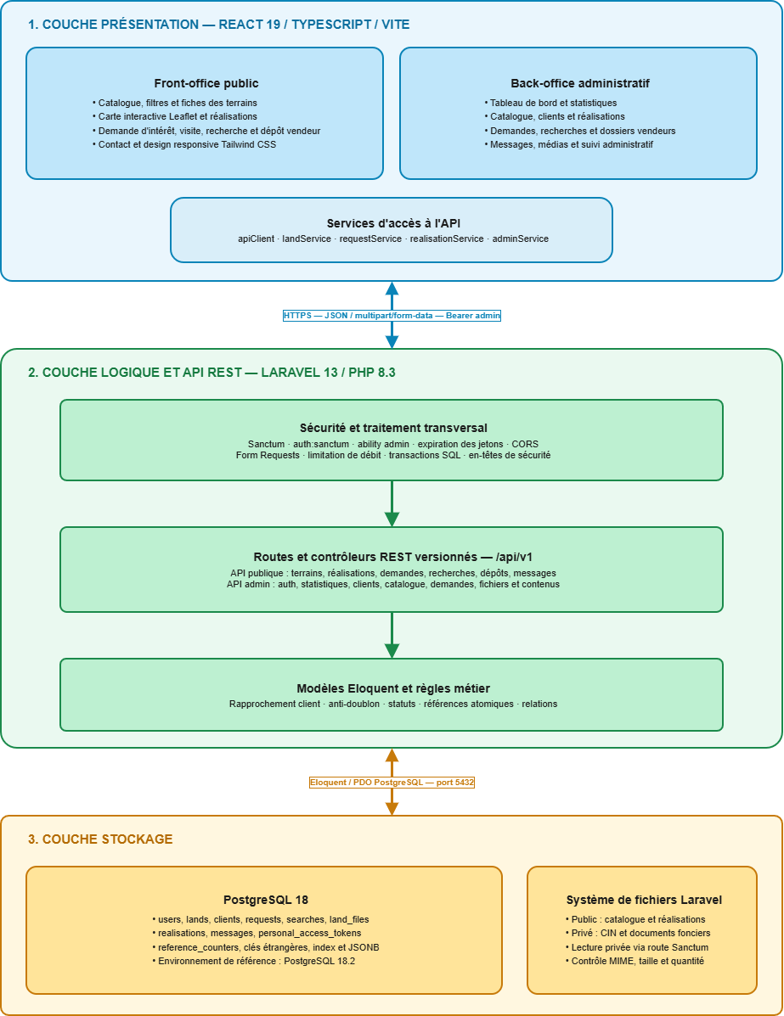
Figure 1: Architecture technique de la plateforme CA IMMO (Source : conception personnelle, 2026)
La couche de présentation comprend les interfaces publiques et administratives ainsi qu’une couche de services HTTP. Les requêtes publiques utilisent principalement JSON, tandis que les dépôts de fichiers utilisent multipart/form-data. Les appels administratifs ajoutent le jeton Bearer Sanctum.
Dans la couche logique, les routes /api/v1 sont réparties entre contrôleurs publics et administratifs. Les Form Requests valident les entrées ; les middlewares assurent l’authentification, l’ability admin, la limitation de débit et les en-têtes de sécurité. Les opérations impliquant plusieurs écritures sont enveloppées dans des transactions.
La couche de stockage combine PostgreSQL et le système de fichiers Laravel. PostgreSQL conserve les données structurées et certains détails variables en JSONB. Les documents sensibles sont séparés des médias publiés. Le projet reste organisé en monorepo : frontend et backend partagent un même dépôt Git, ce qui facilite la coordination des évolutions de l’API et de l’interface.
      - Modélisation du système
La conception de la plateforme a été formalisée à l’aide du langage UML (Unified Modeling Language), standard de description des systèmes logiciels maintenu par l’Object Management Group (OMG, 2017). Trois diagrammes complémentaires ont été retenus, conformément à l’usage décrit par Fowler (2004) : le diagramme de cas d’utilisation, qui précise ce que chaque acteur attend du système ; le diagramme de classes, qui décrit la structure des données du domaine ; et le diagramme de séquence, qui détaille un scénario d’échange entre les couches de l’application. Ils prolongent le tableau 4 (acteurs et besoins) et le tableau 7 (priorisation des fonctionnalités) en les traduisant sous une forme graphique.
Diagramme de cas d’utilisation : il présente les fonctionnalités de la plateforme du point de vue des utilisateurs (Figure 2). Deux acteurs interagissent avec le système. Le visiteur, qu’il soit acheteur ou vendeur, utilise le site public sans créer de compte : il consulte le catalogue, les réalisations et la fiche détaillée d’un terrain, soumet une recherche sur mesure, dépose un terrain à vendre ou envoie un message de contact. Depuis la fiche d’un terrain, il peut en outre envoyer une demande d’achat ou demander une visite ; ces deux cas, reliés par la relation « extend », sont optionnels et n’existent que dans le contexte d’une fiche. L’administrateur, agent de CA IMMO, agit dans le back-office : il consulte le tableau de bord et l’agenda des actions, et gère le catalogue (lots et publication), les réalisations, les demandes d’achat, les visites, les dossiers de terrains à vendre, les recherches sur mesure, les clients et les messages de contact. Chacun de ces cas est relié par la relation « include » au cas « S’authentifier » : aucune fonction d’administration n’est accessible sans authentification, ce qui correspond à la protection par jeton Sanctum décrite plus haut (fonctionnalité F-05).
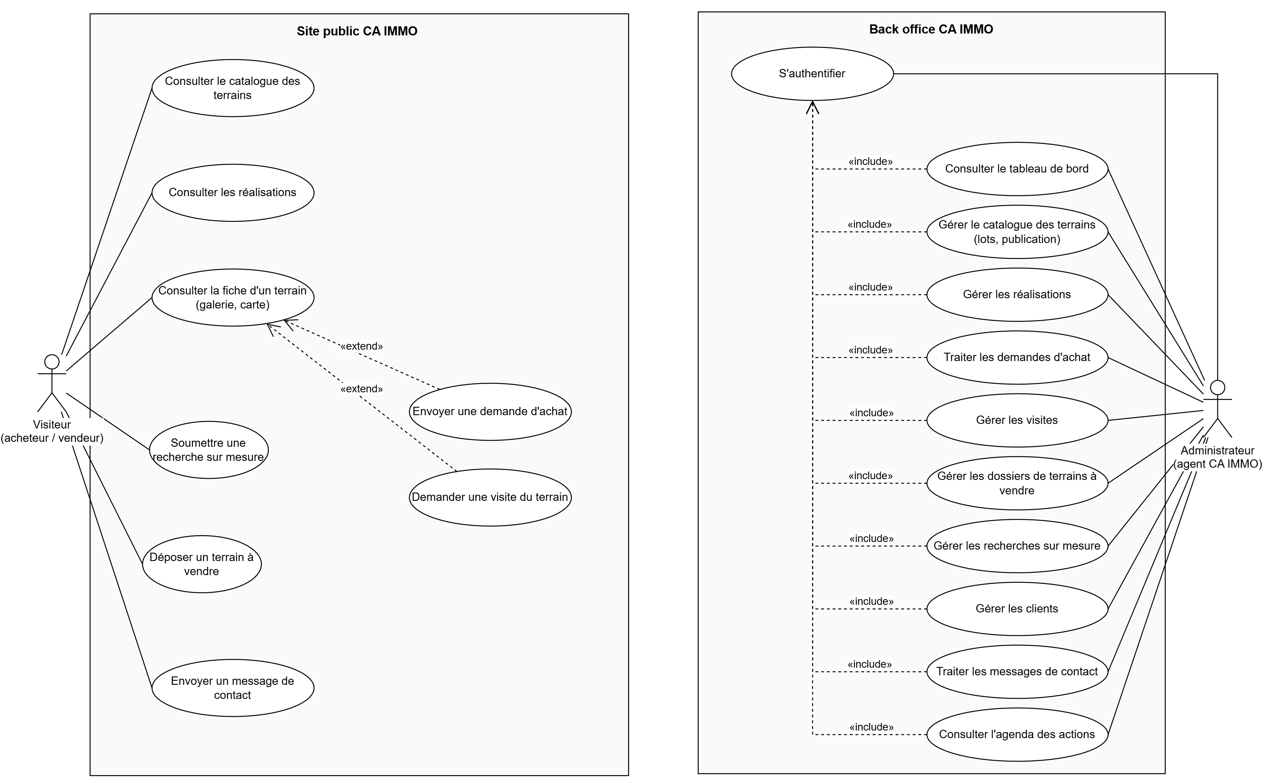
Figure 2: Diagramme de cas d’utilisation de la plateforme CA IMMO (Source : conception personnelle, 2026)
Diagramme de classes : il décrit les concepts du domaine et leurs relations, indépendamment des détails de stockage (Figure 3). Il s’organise autour de trois ensembles :
- Le catalogue : la classe Terrain est l’entité centrale. Elle porte les informations commerciales et géographiques (prix en ariary, région, zone, coordonnées, surface, statut du titre), un statut de disponibilité (disponible, réservé, vendu) et un statut de publication (brouillon, publié, archivé), qui garantit qu’un terrain n’est visible du public qu’après décision de l’administrateur. Un terrain se compose de zéro à plusieurs lots et peut donner lieu à une vente ;
- Le traitement des sollicitations : la classe abstraite Dossier généralise, selon une généralisation disjointe et complète, les types reçus par l’agence : demande (achat ou visite), recherche sur mesure et dossier vendeur (classe DossierVente). Elle regroupe référence unique, statut, priorité, source, contact, historique et planification. Chaque dossier concerne au plus un client, rapproché ou créé à partir du téléphone et de l’e-mail. Une demande peut concerner un terrain ; une demande d’achat peut aboutir à une vente. Une recherche comprend des propositions de terrains et les réponses du client. Les documents du dossier vendeur portent les états « À vérifier », « Vérifié », « Incomplet » ou « Rejeté », renseignés par l’agent au fil de son examen.
- L’administration et les contenus : Administrateur s’authentifie par e-mail et mot de passe haché, puis gère catalogue, réalisations, dossiers et messages. Les énumérations décrivent les valeurs proposées dans l’interface ; elles ne sont pas des contraintes SQL/CHECK. Les statuts, stockés en chaînes ou JSONB, ne sont pas tous validés par l’API.
Les classes principales (Terrain, Client, Demande, RechercheSurMesure, DossierVente, Réalisation, MessageContact et Administrateur) correspondent respectivement aux tables lands, clients, requests, searches, land_files, realisations, messages et users présentées au chapitre III.
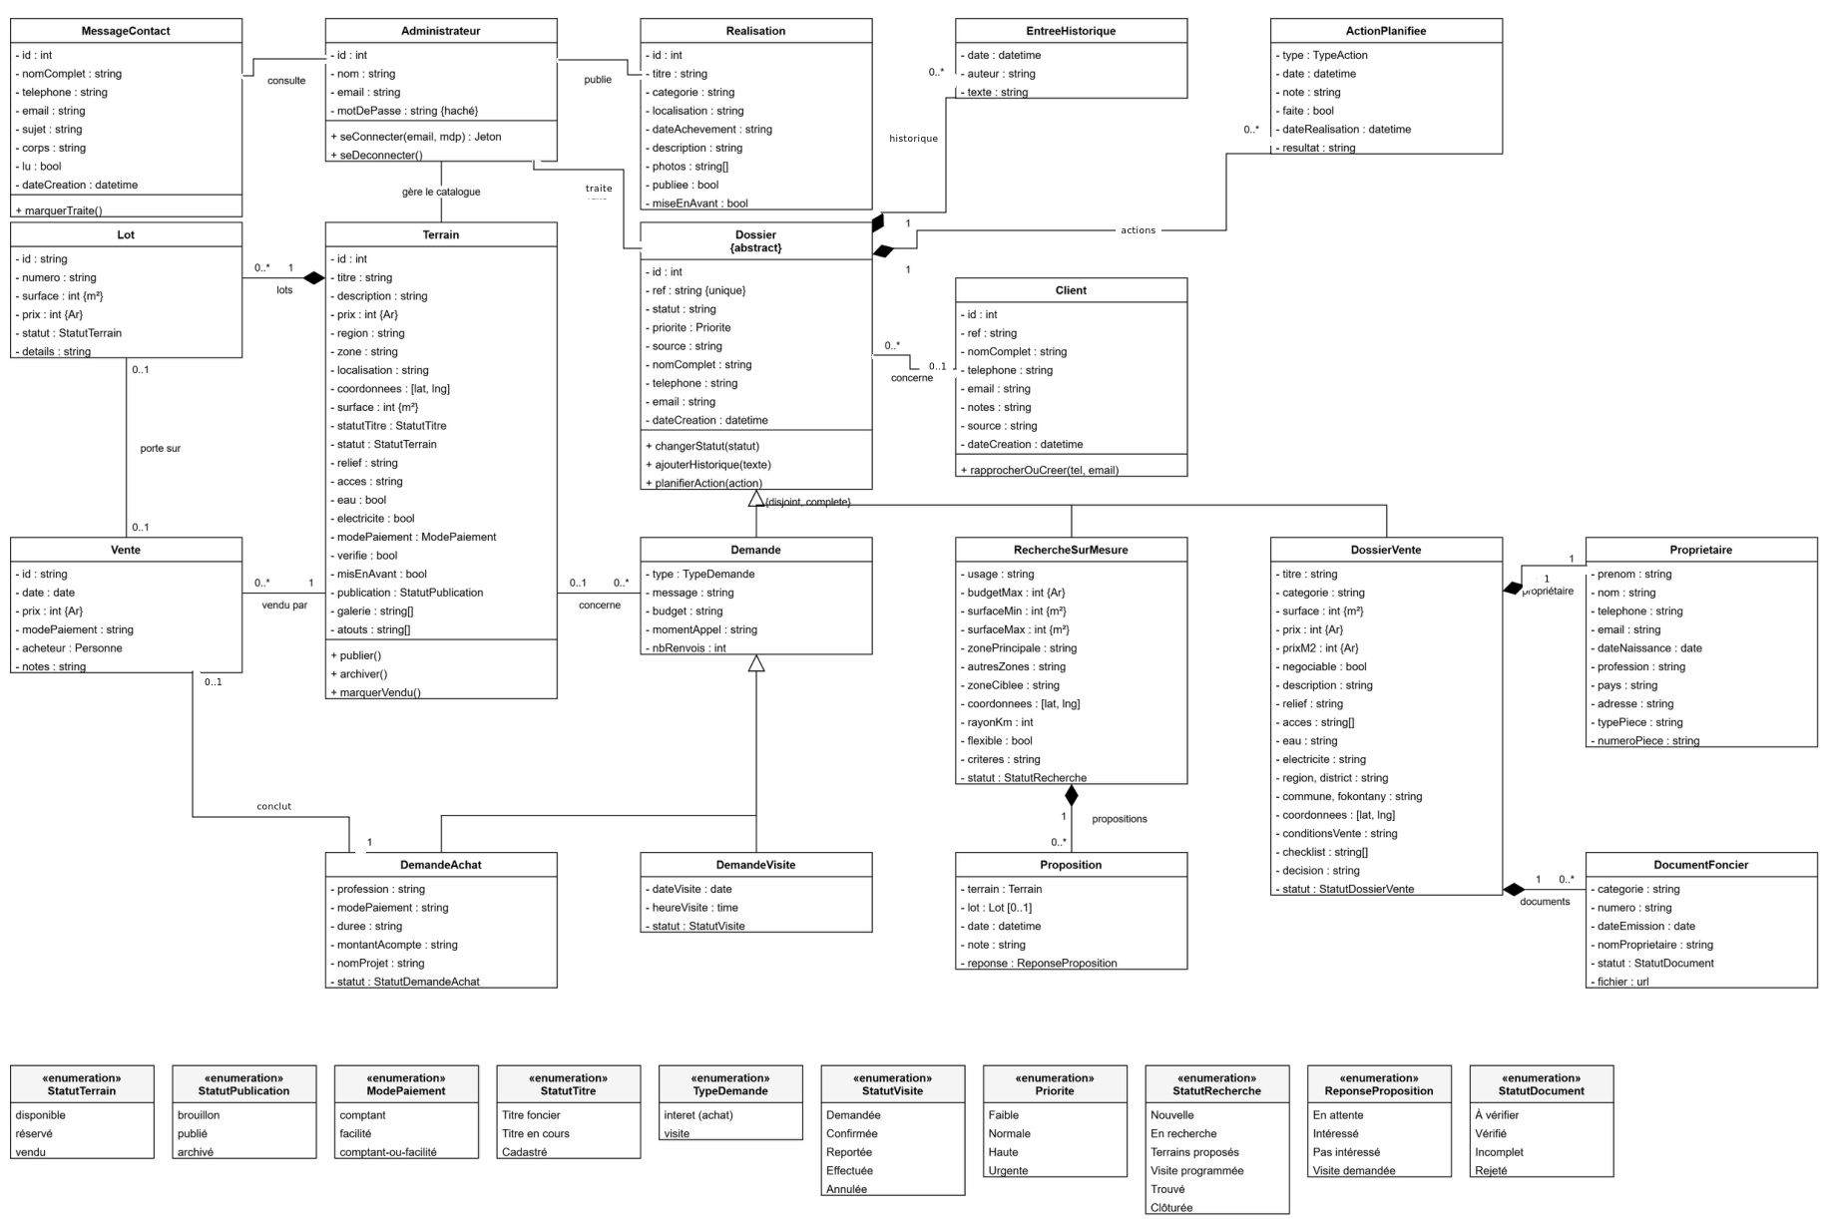
Figure 3: Diagramme de classes du domaine CA IMMO (Source : conception personnelle, 2026)
Diagramme de séquence : il illustre le scénario le plus fréquent du site public, l’envoi d’une demande d’achat ou de visite depuis la fiche d’un terrain (Figure 4). Les participants reprennent l’architecture à trois niveaux du tableau 6 : l’interface homme-machine (IHM) de la fiche terrain et le service requestService pour la présentation, l’API Laravel pour la logique métier et la base PostgreSQL (BDD) pour le stockage.
Le visiteur renseigne le formulaire (nom, téléphone, e-mail, budget ou date de visite, message) ; l’interface contrôle les champs obligatoires, puis le service transmet les données par une requête POST /api/v1/requests. L’API valide les données, normalise le numéro de téléphone et vérifie que le terrain existe (sinon, réponse 422 « Terrain introuvable »). Elle rapproche ou crée ensuite la fiche client à partir de l’e-mail ou du téléphone, puis recherche une demande encore ouverte pour le même client et le même terrain depuis moins de 30 jours. Deux cas se présentent. Si une telle demande existe, il s’agit d’un renvoi du formulaire : la demande est mise à jour (message complété, priorité portée à « Haute », compteur de renvois incrémenté) et l’API répond 200. Sinon, une nouvelle demande est enregistrée avec une référence produite par un compteur atomique (ACH- pour un achat, VIS- pour une visite, suivi de la date au format AAMMJJ), un statut initial (« Nouvelle » pour un achat, « Demandée » pour une visite) et la source « Site web » ; l’API répond alors 201. Dans les deux cas, le visiteur reçoit une confirmation accompagnée de la référence de sa demande.
La route étant publique, elle est limitée à 12 requêtes par minute et exécutée dans une transaction (middleware « atomic ») : la soumission est enregistrée en totalité ou pas du tout. Ce scénario met en œuvre les règles décrites précédemment (validation serveur, rapprochement client, dédoublonnage, références atomiques) et correspond aux comportements vérifiés par les tests automatisés présentés en II.2.3.
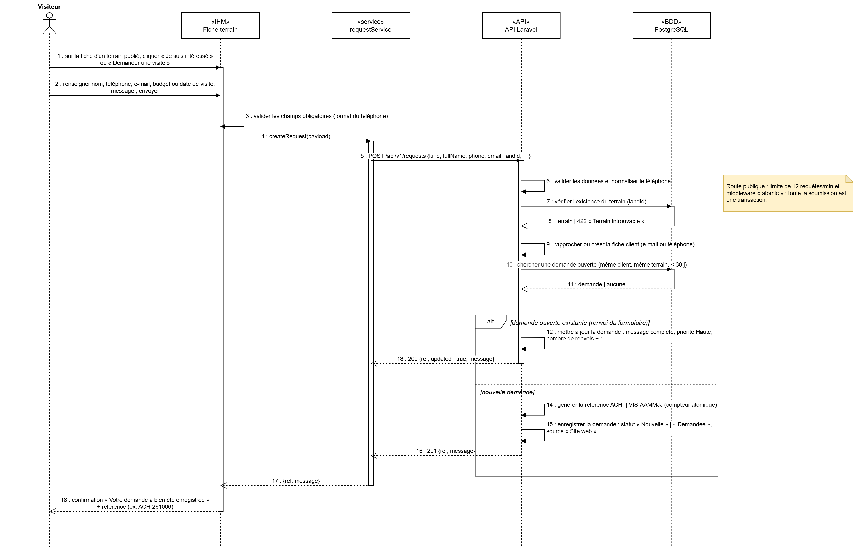
Figure 4: Diagramme de séquence : envoi d’une demande d’achat ou de visite (Source : conception personnelle, 2026)
      - Traitement des données dans l’application
Le traitement suit une chaîne allant de la saisie à la restitution :
Collecte côté frontend : les visiteurs utilisent les formulaires d’achat, de visite, de recherche, de contact ou de dépôt vendeur. Les administrateurs modifient le catalogue, les clients, les demandes et les contenus depuis le back-office.
Validation : React améliore l’expérience utilisateur ; les Form Requests valident soumissions publiques, connexion et fichiers. La validation des modifications administratives reste partielle. Téléphones normalisés ; coordonnées des dépôts publics bornées. Type et taille des fichiers contrôlés côté serveur.
Transmission : les objets classiques sont sérialisés en JSON. Les formulaires avec pièces jointes utilisent multipart/form-data. En développement, le proxy Vite transmet /api au serveur Laravel ; en production, CORS autorise uniquement l’origine déclarée.
Authentification et autorisation : les opérations publiques ne nécessitent pas de compte, mais elles sont limitées en fréquence (OWASP, 2023). Le back-office exige un jeton Sanctum valide doté de l’ability admin. L’absence de jeton produit une réponse HTTP 401 et une ability insuffisante une réponse 403 (Fielding et al., 2022).
Application des règles métier : le serveur rapproche les clients (téléphone normalisé ou e-mail) et détecte les demandes publiques répétées. Il génère des références atomiques ; les soumissions publiques sont transactionnelles. Le verrou PostgreSQL limite les doublons concurrents ; les statuts administratifs ne sont pas tous validés côté serveur.
Enregistrement transactionnel : les créations liées sont regroupées dans une transaction. Si une étape échoue, PostgreSQL annule les écritures de la transaction afin d’éviter les états partiels. Les clés étrangères maintiennent les relations entre demandes, clients et terrains.
Gestion des fichiers : les médias explicitement destinés à la publication sont placés sur le disque public. Les documents fonciers et pièces d’identité sont stockés sur le disque privé et servis uniquement à un administrateur authentifié.
Restitution : l’API renvoie des réponses JSON accompagnées de codes HTTP adaptés. Le front-office affiche le catalogue et les réalisations publiées ; le back-office restitue les dossiers, clients, statistiques et documents autorisés.
      - Priorisation et validation des fonctionnalités
Compte tenu du temps et des ressources disponibles, les fonctionnalités ont été hiérarchisées selon une adaptation de la méthode MoSCoW (Clegg et Barker, 1994). Les catégories Must have et Should have ont guidé cette première version. La catégorie Won’t have n’a pas été formalisée, le cahier des charges ne définissant pas explicitement de fonctions définitivement exclues.
Tableau 7: Priorisation des fonctionnalités
ID | Fonctionnalité | Priorité | Critère d’acceptation
F-01 | Catalogue avec filtres | Must have | Les filtres de région, zone et prix retournent les terrains correspondants.
F-02 | Fiches détaillées | Must have | Chaque terrain publié possède une fiche complète avec images, informations, localisation et modalités.
F-03 | Achat, visite et recherche | Must have | La demande validée est enregistrée, référencée, rattachée au client et visible dans le back-office.
F-04 | Dépôt vendeur | Must have | Le dossier et ses pièces autorisées sont enregistrés ; les documents sensibles restent privés.
F-05 | Authentification admin | Must have | Une route admin refuse un visiteur sans jeton (401) et un jeton sans ability admin (403).
F-06 | Gestion du catalogue | Must have | La création, modification et suppression sont prises en compte ; seuls les terrains publiés sont publics.
F-07 | Traitement des demandes | Must have | Les demandes du site sont consultables et modifiables dans le back-office.
F-08 | Fiche client unifiée | Must have | Les interactions rapprochées par téléphone ou email sont regroupées sans doublon fonctionnel.
F-09 | Carte interactive | Should have | Une position renseignée peut être affichée sur une carte.
F-10 | Tableau de bord | Should have | Le back-office affiche une synthèse des éléments à traiter et un agenda des actions planifiées.
F-11 | Contenus et réalisations | Should have | Les contenus peuvent être ajoutés, modifiés, publiés ou retirés depuis l’administration.

Cette priorisation a concentré l’effort sur la mission principale : centraliser les informations commerciales, sécuriser les données personnelles et rendre le catalogue accessible au public.
    - Méthode d’analyse et de validation
La validation a été réalisée à plusieurs niveaux. Les contrôles manuels évaluent les parcours et l’ergonomie ; les tests automatisés vérifient de façon reproductible les règles critiques du backend. Une base PostgreSQL dédiée aux tests isole les données de validation de la base principale.
Tableau 8: Méthodes de validation
Niveau | Éléments vérifiés | Outil ou preuve
Fonctionnel | Catalogue, filtres, formulaires, dossiers, traitement administratif et fiche client. | Navigateur et données de démonstration
API | Corps JSON/multipart, codes HTTP, validation, réponses d’erreur et persistance. | Postman et tests Laravel
Authentification | Connexion, jetons, expiration, révocation, 401 et ability admin. | Sanctum / PHPUnit
Intégrité | Clés étrangères, conservation de l’historique et références uniques. | PostgreSQL / PHPUnit
Fichiers | Formats refusés, stockage privé et interdiction du téléchargement anonyme. | Laravel Storage / PHPUnit
Frontend | Typage, compilation et affichage responsive. | tsc, Vite, navigateur et smartphone
Style PHP | Conformité du formatage du code. | Laravel Pint
Dépendances | Absence de vulnérabilités npm connues lors du contrôle. | npm audit
Intégration continue | Reproduction automatique des contrôles sur chaque push. | GitHub Actions, PHP 8.3, Node 22 et PostgreSQL 18

Résultats des tests automatisés : la suite backend couvre l’authentification, les capacités Sanctum, la révocation, les téléphones, les demandes et doublons, les fichiers, les références, les relations et le jeu de présentation ; ses résultats chiffrés sont présentés en III.2.3.
Contrôles frontend : TypeScript, le build Vite et npm audit réussissent ; aucune vulnérabilité n’est signalée. Dans la compilation analysée, l’entrée pèse 248,43 kB (79,39 kB gzip), sans avertissement de taille. Les pages sont chargées à la demande ; le lecteur PDF et son worker restent à surveiller sur mobile.
Definition of Done : une fonctionnalité est considérée comme terminée lorsque son critère d’acceptation est vérifié, que les endpoints concernés répondent correctement, que la suite automatisée réussit, que Laravel Pint et TypeScript ne signalent pas d’erreur bloquante, que le build de production aboutit et que l’interface est contrôlée sur ordinateur et smartphone. Cette pratique est empruntée au cadre Scrum (Schwaber et Sutherland, 2020).
Limites de la méthode : malgré les tests automatisés sur les flux critiques du backend, la couverture ne concerne pas encore tous les composants React ni les tests de bout en bout dans un navigateur réel. La validation a principalement été effectuée avec l’encadreur et des données de démonstration, et non dans le cadre d’une campagne complète auprès des utilisateurs finaux de CA IMMO. L’élargissement des tests frontend, la mesure des performances du lecteur PDF sur mobile, les tests de charge, la journalisation d’audit et une campagne utilisateur constituent donc des prolongements pertinents.

- RÉSULTATS ET INTERPRÉTATION
Ce chapitre présente les résultats obtenus à l’issue de la conception, de l’intégration et du renforcement de la plateforme CA IMMO. Les résultats sont analysés selon trois axes : la couverture fonctionnelle du front-office, la centralisation opérée par le back-office et la fiabilité technique du système. Les captures d’écran présentées proviennent du prototype fonctionnel de l’application.
  - Résultats fonctionnels
    - Résultats du front-office public
Le front-office fournit un point d’entrée unique vers l’offre et les services de CA IMMO. La page d’accueil structure la présentation de l’agence, met en avant les services, les biens sélectionnés et l’accompagnement à distance. Elle a vocation à remplacer, une fois les données réelles intégrées, une partie de l’information dispersée sur les réseaux sociaux.
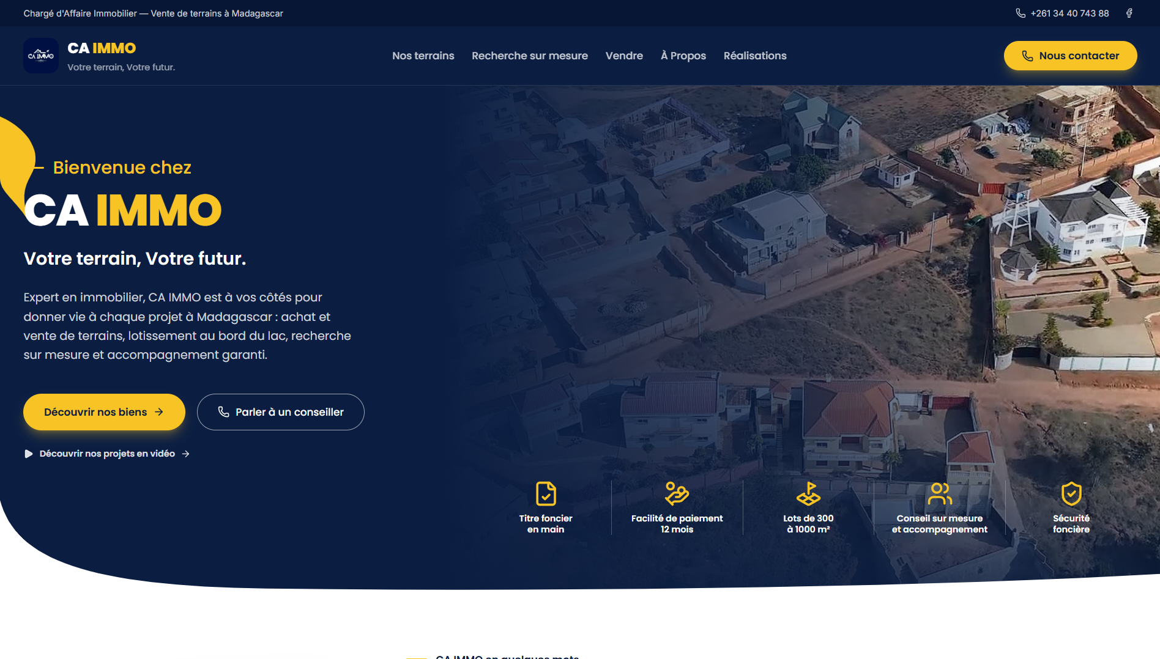
Figure 5: Page d’accueil du front-office (Source : application CA IMMO, 2026)
Le catalogue regroupe les terrains publiés dans une interface filtrable. Les visiteurs peuvent réduire les résultats selon la région, la zone et le prix, ou par recherche textuelle. La fiche détaillée rassemble les informations importantes et limite les échanges préliminaires répétitifs.
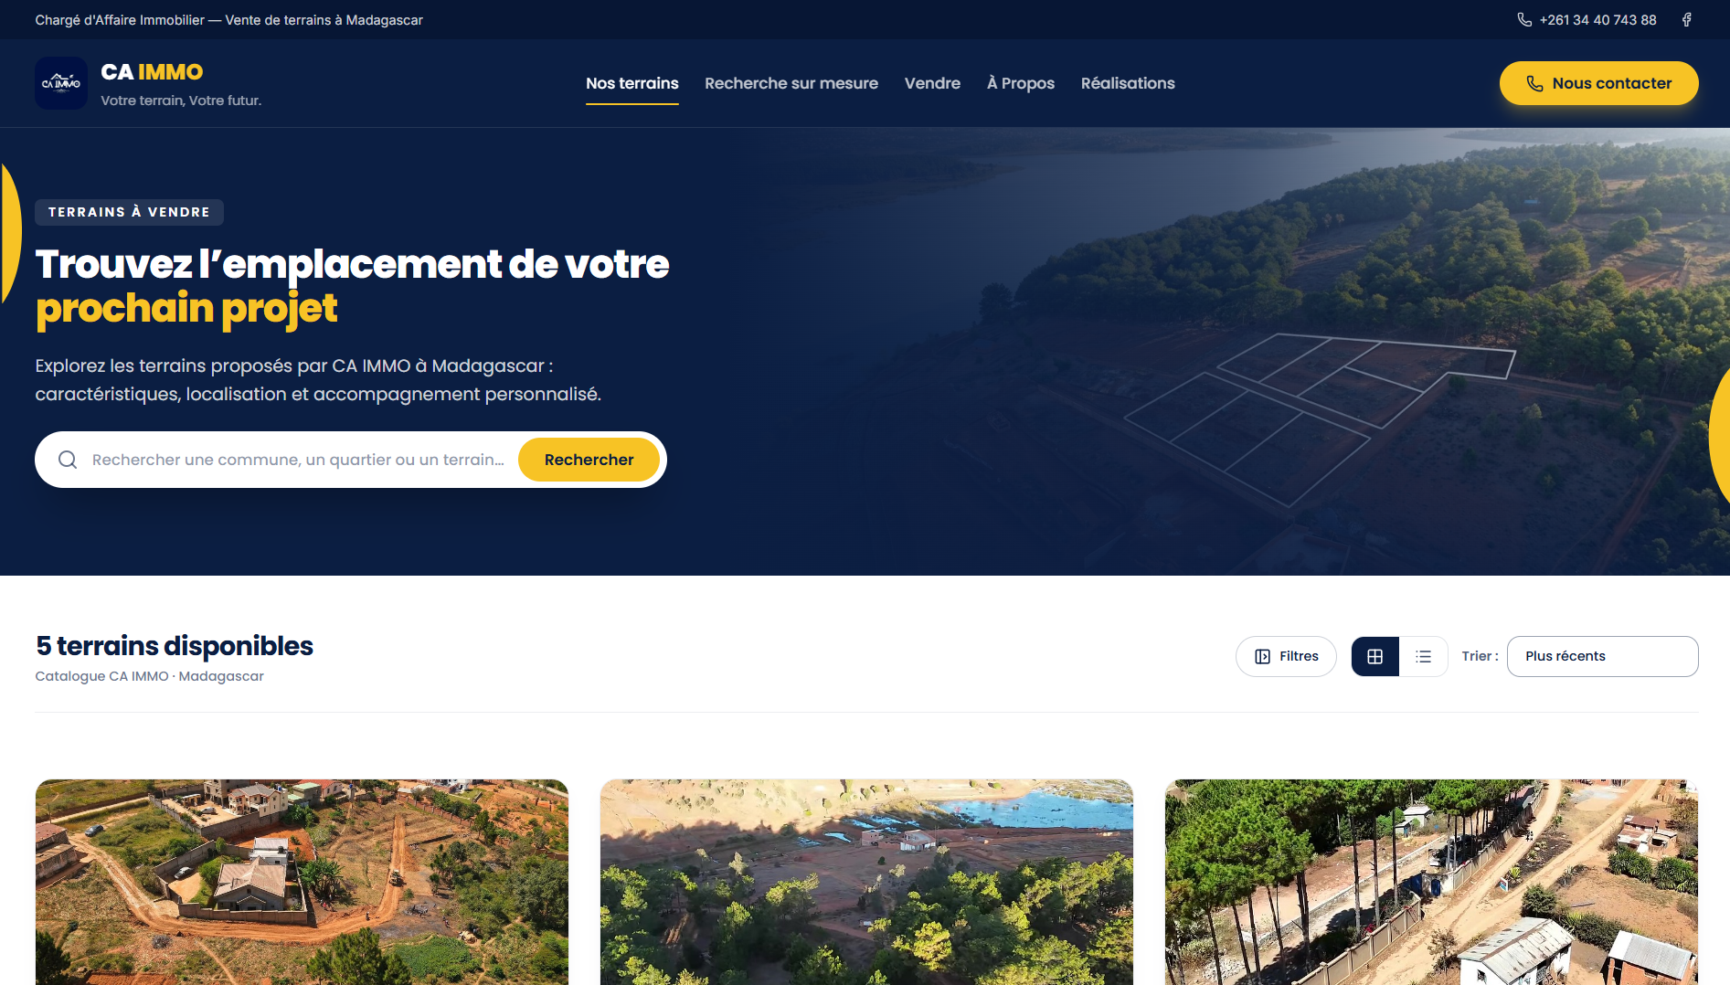
Figure 6: Catalogue des terrains et filtres (Source : application CA IMMO, 2026)
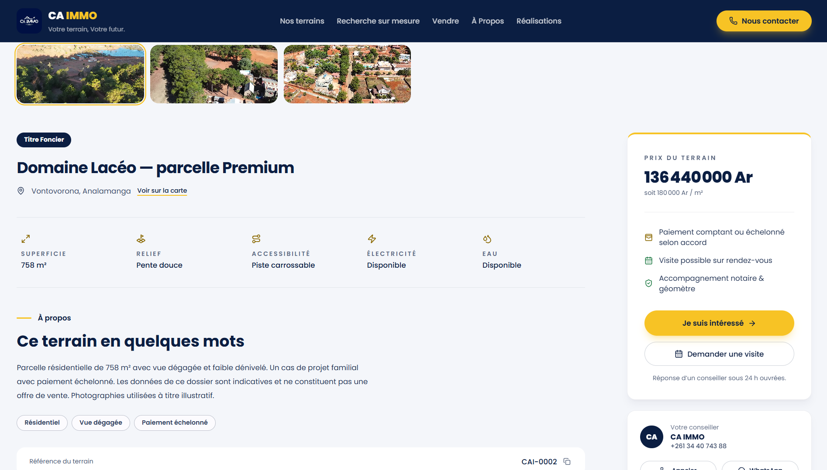
Figure 7: Fiche détaillée d’un terrain (Source : application CA IMMO, 2026)
Les formulaires transforment l’intérêt d’un visiteur en objet exploitable par l’agence. Les demandes sont validées, horodatées et associées à une référence. Les numéros sont normalisés et les renvois identiques sur une courte période mettent à jour le dossier au lieu de multiplier les doublons.
Le dépôt vendeur guide le propriétaire dans la transmission de ses coordonnées, des caractéristiques du terrain, de la localisation et des pièces. La publication n’est jamais automatique. Les documents fonciers et pièces d’identité sont conservés dans un espace privé.
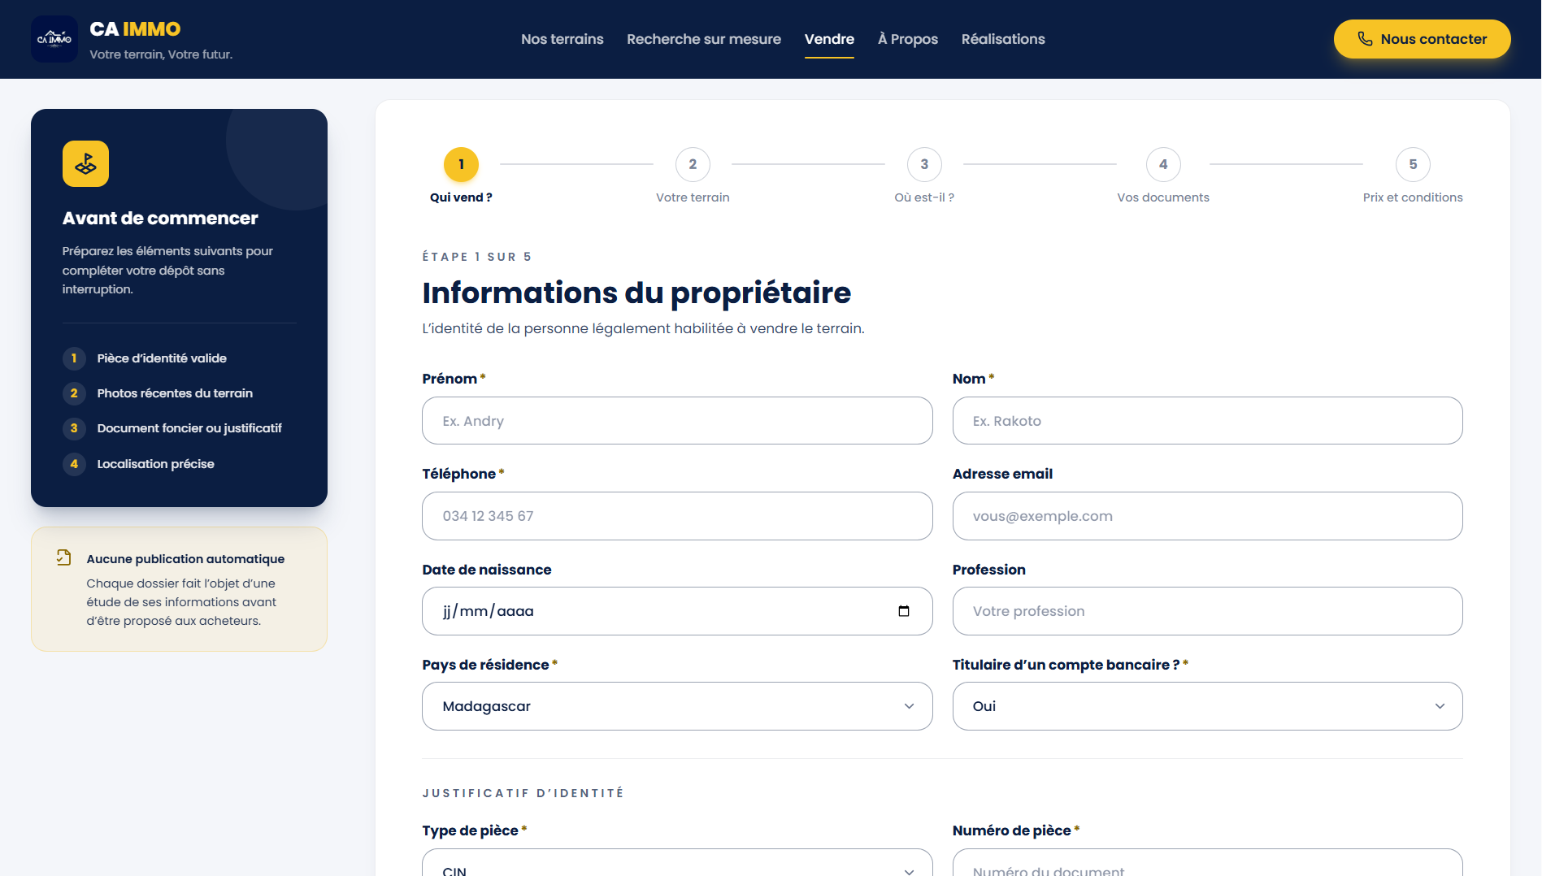
Figure 8: Formulaire de dépôt d’un terrain à vendre (Source : application CA IMMO, 2026)
    - Résultats du back-office
Le back-office centralise les informations opérationnelles. Après authentification, le tableau de bord fournit une vue synthétique des dossiers à traiter et l’agenda regroupe les actions planifiées. Les écrans spécialisés permettent de gérer le catalogue, les demandes, les visites, les recherches, les clients, les réalisations, les messages et les terrains proposés à la vente.
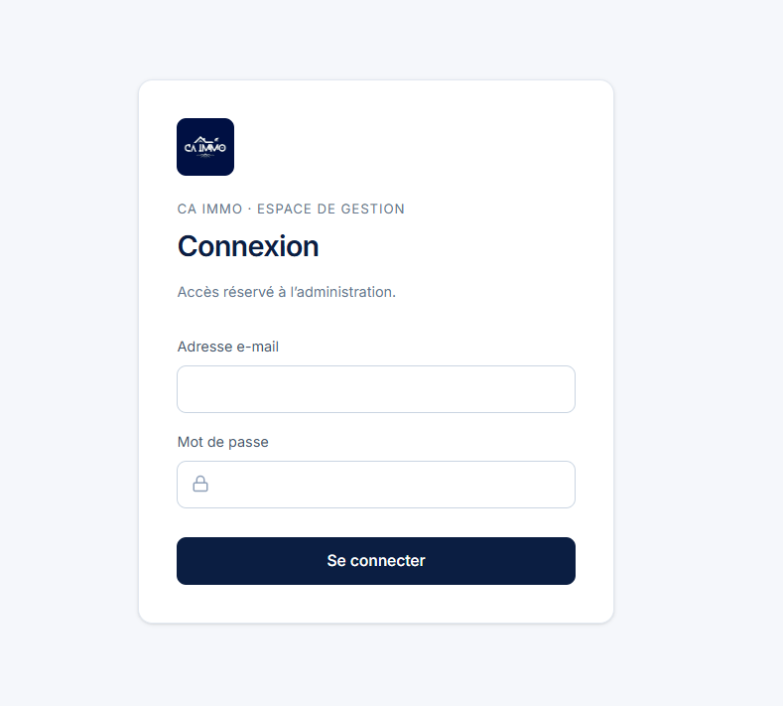
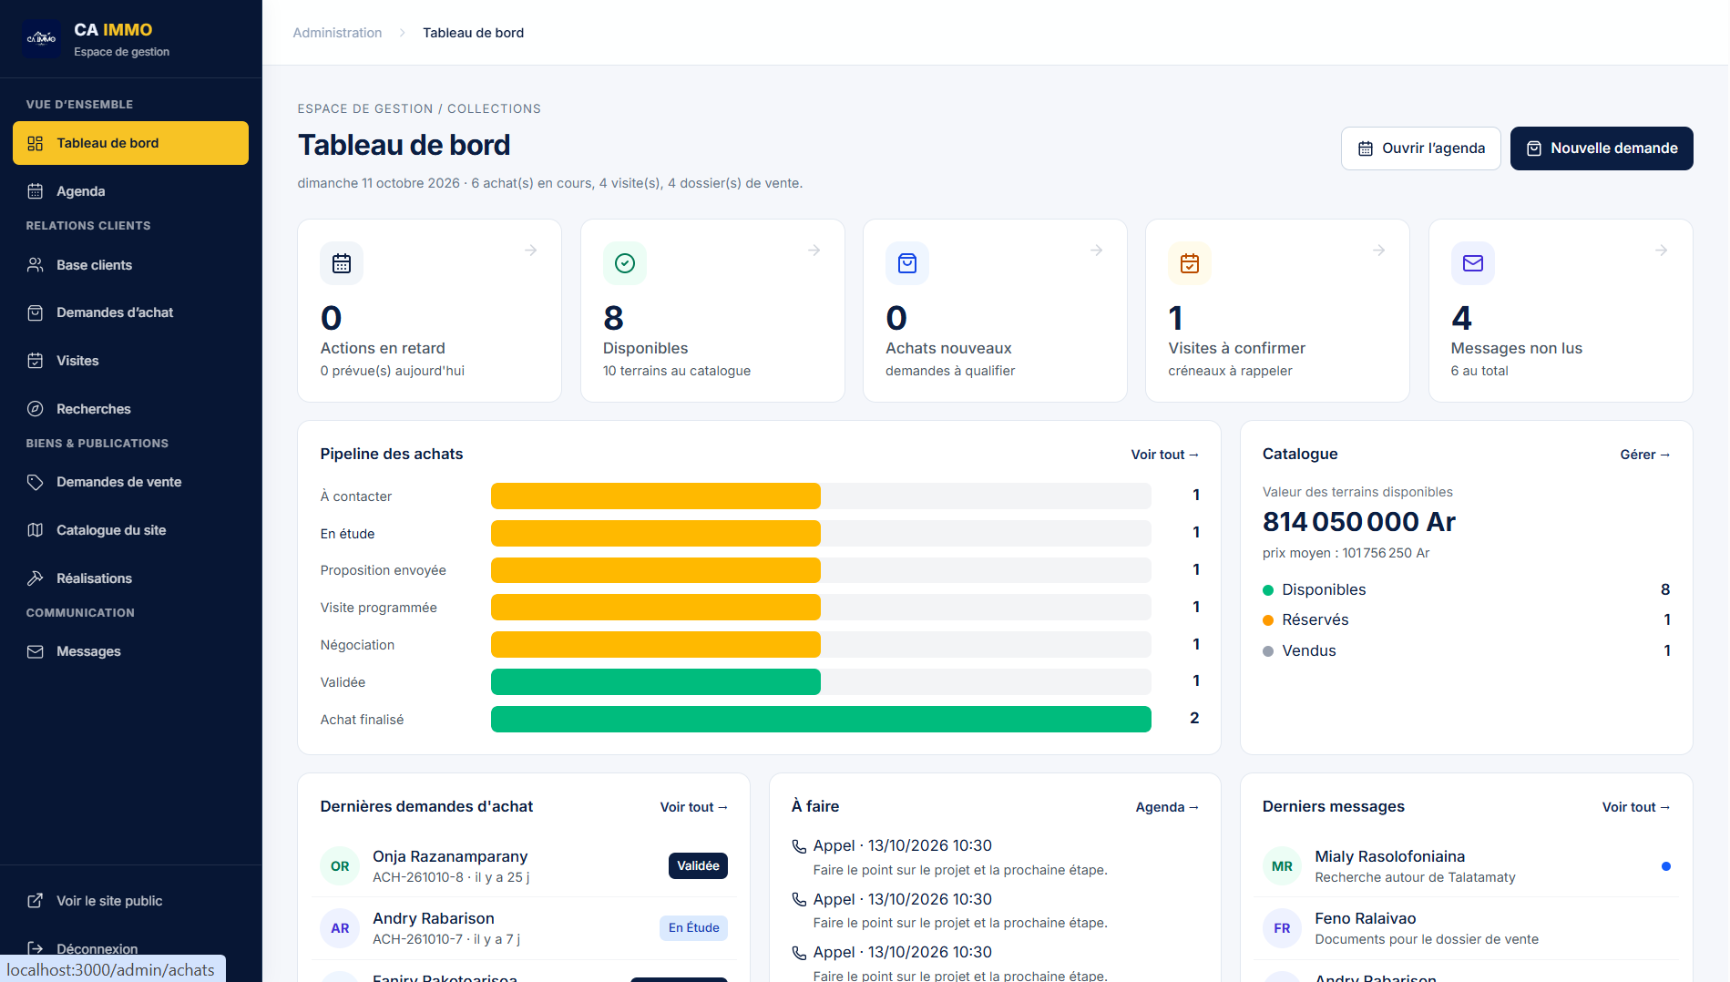
Figure 9: Authentification et tableau de bord du back-office (Source : application CA IMMO, 2026)
La fiche client unifiée constitue un résultat central. Elle rapproche les interactions au moyen d’un téléphone normalisé ou d’un email et présente l’historique du client. L’agent évite ainsi de rechercher manuellement les mêmes informations dans plusieurs tableurs et conversations.
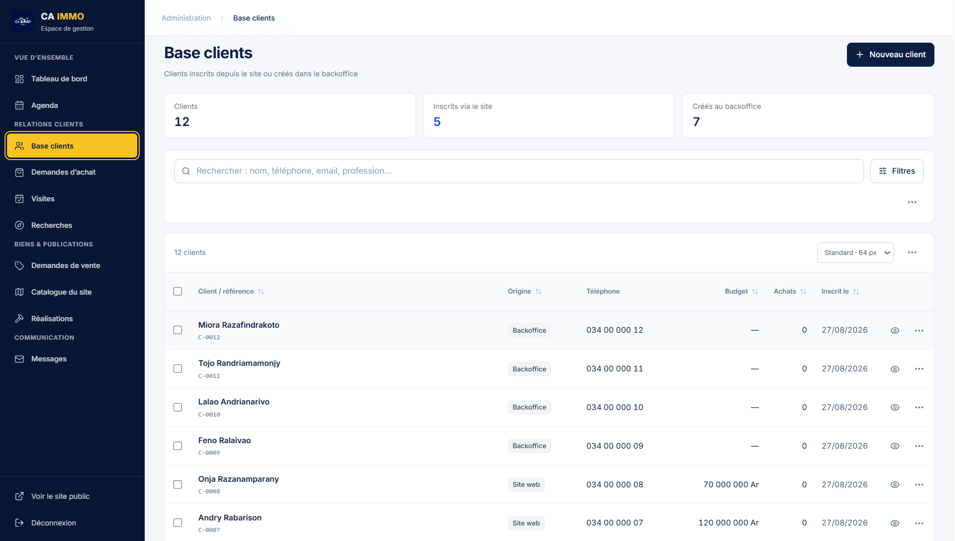
Figure 10: Base clients centralisée (Source : application CA IMMO, 2026)
La gestion du catalogue permet de créer, modifier, publier ou retirer un terrain. Les médias destinés au public sont séparés des pièces privées. Les dossiers vendeurs regroupent les informations, documents, décisions et étapes de traitement.
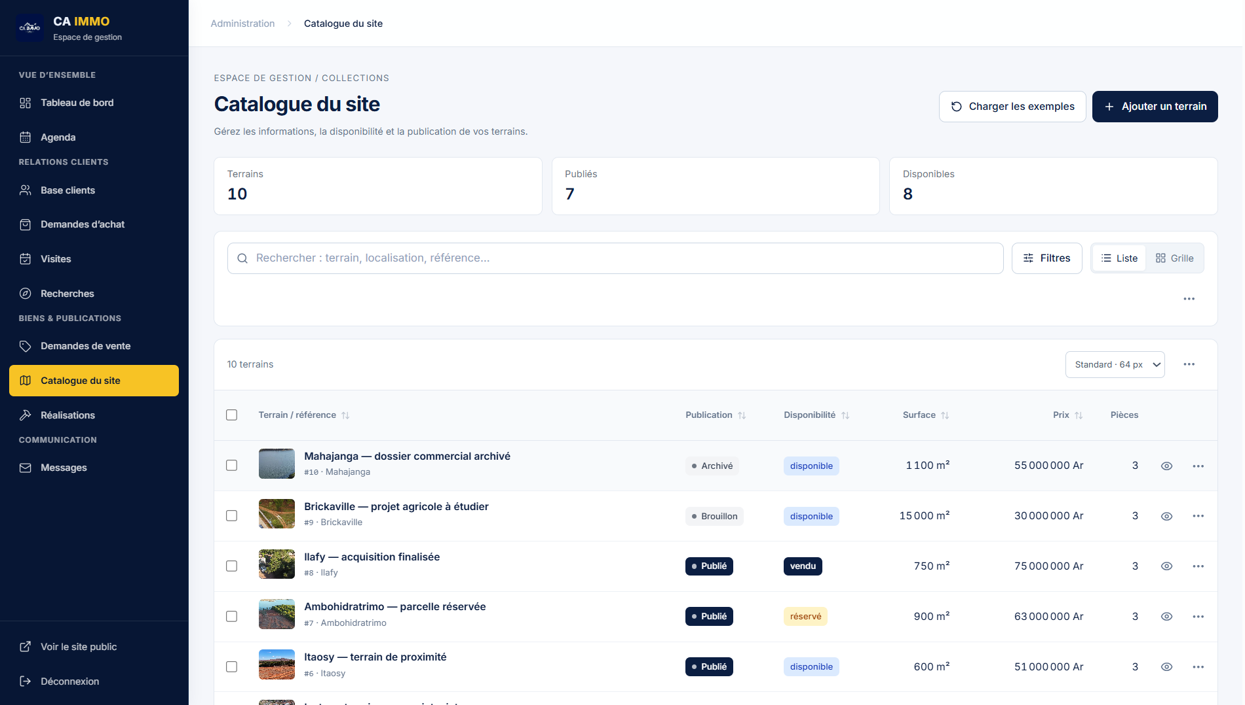
Figure 11: Gestion du catalogue public (Source : application CA IMMO, 2026)
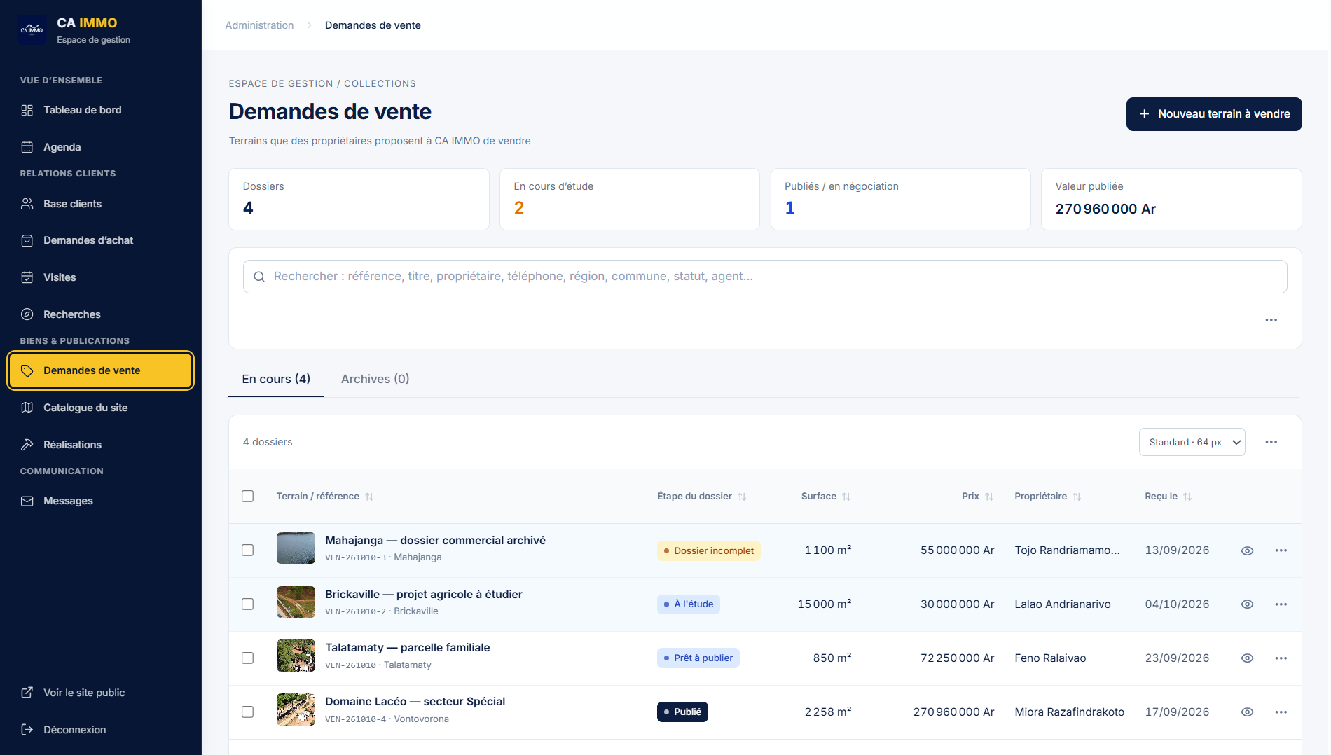
Figure 12: Gestion des dossiers vendeurs (Source : application CA IMMO, 2026)
    - Couverture des besoins
Tableau 9: Couverture des besoins initiaux
Besoin initial | Résultat obtenu | Interprétation
Offre foncière dispersée | Catalogue centralisé avec fiches et filtres | La consultation devient structurée et disponible sans dépendre d’une publication sociale récente.
Demandes reçues par plusieurs canaux | Formulaires reliés au back-office | Chaque demande entre dans un flux identifiable, daté et suivi.
Fichiers clients séparés | Fiche client unifiée | Les interactions sont regroupées et le risque de perte d’information diminue.
Documents sensibles peu maîtrisés | Stockage privé et route authentifiée | L’accès aux pièces d’identité et documents fonciers est limité aux administrateurs.
Références manuelles | Génération atomique ACH, VIS, REC et VEN | Les dossiers disposent d’identifiants lisibles sans collision concurrente.
Absence de contrôle central | Validation backend et statuts | Le serveur constitue le point d’application des règles métier ; la validation des modifications administratives reste à compléter.

  - Résultats techniques
    - Architecture et persistance
Le monorepo sépare frontend et backend. React consomme l’API /api/v1 pour les données métier ; la carte appelle Nominatim (géocodage) et des tuiles OpenStreetMap ou Esri. Laravel gère le routage, la validation, les autorisations et les modèles. PostgreSQL conserve users, lands, clients, requests, searches, land_files, realisations, messages, personal_access_tokens et reference_counters.
Des contraintes de clés étrangères relient les demandes à leurs clients et terrains, ainsi que les recherches et dossiers vendeurs à leurs clients. La stratégie ON DELETE SET NULL conserve l’enregistrement commercial, sans le lien supprimé, lorsqu’une référence associée disparaît. Les colonnes JSONB restent réservées aux informations CRM variables.

    - Sécurité
Tableau 10: Mécanismes de sécurité mis en œuvre
Mécanisme | Résultat observé
Authentification Sanctum | Les routes administratives refusent les requêtes sans jeton valide.
Ability admin | Un jeton dépourvu de l’ability admin reçoit une réponse 403.
Expiration et révocation | La durée de vie est configurable (à activer en production) et une nouvelle connexion révoque les anciens jetons.
Validation serveur | Form Requests : 422 pour les formulaires publics, la connexion et les fichiers ; validation des mutations administratives partielle.
Limitation de débit | Les formulaires publics et la connexion limitent les soumissions répétées.
Transactions | Une opération composée est validée ou annulée dans son ensemble.
Fichiers privés | Un visiteur anonyme ne peut pas télécharger un document protégé.
CORS et configuration | L’origine frontend doit être explicite en production et le mode debug doit être désactivé.

    - Validation automatisée
Le rapport de validation du dépôt mentionne 32 tests backend et 587 assertions réussies sous PostgreSQL 18.2. Ils couvrent l’authentification, les autorisations, les demandes, les rapprochements, les doublons, les fichiers, les références, les relations et le jeu de présentation. Pint, TypeScript et Vite réussissent ; npm audit ne signale aucune vulnérabilité connue.
Tableau 11: Contrôles de validation automatisée
Contrôle | Résultat
Tests Laravel | 32 tests réussis, 587 assertions
Laravel Pint | 79 fichiers conformes après formatage
TypeScript | Aucune erreur avec tsc --noEmit
Build Vite | Build de production réussi
Audit npm | 0 vulnérabilité signalée
PostgreSQL de test | Base caimmo_test distincte de la base applicative

  - Interprétation des résultats
Les résultats répondent à la problématique selon trois dimensions. Premièrement, la centralisation remplace plusieurs supports isolés par une chaîne continue entre collecte publique et traitement administratif. Deuxièmement, la traçabilité est outillée par les références, statuts, dates, historiques et relations client. Troisièmement, la sécurité ne repose plus uniquement sur l’interface : elle est appliquée au niveau de l’API (avec une validation encore partielle des modifications administratives) et de la base (clés étrangères, unicité ; les statuts ne sont pas contraints par des CHECK).
La solution ne supprime toutefois pas les risques juridiques propres au foncier. Elle facilite l’organisation et le contrôle des dossiers, mais ne remplace ni l’expertise d’un notaire ou géomètre ni les vérifications auprès des services compétents. Le traitement des pièces d’identité et des documents fonciers déposés par les vendeurs relève en outre du cadre légal malgache de protection des données à caractère personnel, ce qui invite, avant toute exploitation réelle, à formaliser les finalités du traitement, les durées de conservation et les personnes habilitées à consulter ces documents. La plateforme centralise les informations et trace les décisions ; le contrôle des dossiers reste exercé par l’agent.
Les résultats démontrent enfin la faisabilité technique du prototype. Le passage à une exploitation réelle dépend encore de l’intégration des données de CA IMMO, de la formation des agents, du déploiement sécurisé, des sauvegardes et d’une validation utilisateur plus large.
Les résultats qui précèdent appellent maintenant un examen critique : il s’agit de discuter leur portée au regard de la problématique, d’en dégager les forces et les limites, puis d’en tirer des recommandations : tel est l’objet du chapitre IV.

- DISCUSSION ET RECOMMANDATIONS
Le chapitre précédent a présenté les résultats fonctionnels et techniques du prototype et en a proposé une première interprétation. Le présent chapitre prend du recul par rapport à cette réalisation. Il discute d’abord les résultats au regard de la problématique et des objectifs fixés en introduction, puis en dégage les forces et les limites afin de préciser la portée des conclusions. Les résultats sont ensuite replacés dans le contexte de la numérisation du secteur immobilier, avant qu’une analyse SWOT ne synthétise la position de la plateforme dans son environnement. Les apports du travail sont explicités, et le chapitre s’achève par des recommandations hiérarchisées, consolidées dans une feuille de route priorisée.
  - Discussion des résultats au regard de la problématique
La problématique posée en introduction (« En quoi la mise en place d’une plateforme web centralisée permet-elle de restructurer, tracer et sécuriser le processus de commercialisation foncière, jusqu’ici dispersé et largement informel ? ») appelle une réponse nuancée. Les résultats présentés au chapitre III démontrent que la centralisation est techniquement réalisable et organisationnellement cohérente dans les conditions du prototype. Ils ne préjugent en revanche pas de l’effet réel du système sur l’activité de l’agence : cet effet demeure subordonné à l’intégration des données réelles et à l’appropriation de l’outil par ses utilisateurs. La distinction entre ce qui est démontré en conditions de démonstration et ce qui est attendu en exploitation structure la discussion qui suit, conduite selon les trois dimensions de la problématique.
Sur le plan de la restructuration, la chaîne continue qui relie la consultation publique à la qualification administrative remplace plusieurs supports isolés (fiches bureautiques, tableurs, conversations de messagerie) par un parcours unique. Là où l’identification d’un bien, la collecte des coordonnées et le suivi des échanges mobilisaient des opérations manuelles dispersées, chaque demande entre désormais dans un flux daté, référencé et rattaché à un client. Ce résultat est toutefois établi sur des données de démonstration : la restructuration effective du processus commercial dépendra de l’import contrôlé des données réelles et de la formation des agents, qui constituent précisément les priorités P1 et P2 de la feuille de route (IV.6.4).
Sur le plan de la traçabilité, les références métier générées de manière atomique, les statuts, les horodatages, les historiques et le rattachement systématique à une fiche client outillent le suivi des dossiers de bout en bout. La démonstration demeure néanmoins partielle : en l’absence de journal d’audit et de rôles administratifs différenciés, l’attribution des modifications sensibles à un agent n’est pas encore garantie. La traçabilité est ainsi assurée vis-à-vis des clients et des dossiers, mais reste à compléter vis-à-vis des actions internes, d’où la recommandation correspondante, classée en P2.
Sur le plan de la sécurité, le niveau atteint est le plus solidement établi des trois. L’authentification et les autorisations administratives sont éprouvées par des tests automatisés reproductibles, les documents sensibles sont conservés hors de l’espace public et servis par une route authentifiée, et l’intégrité relationnelle est garantie par les contraintes de la base de données. Ce niveau demeure toutefois conditionné par deux facteurs : la complétion de la validation des mutations administratives, encore partielle, et les réglages de production (HTTPS, origine CORS, expiration des jetons) recensés en P1. La sécurité est donc bien conçue et bien testée au niveau de l’API ; son maintien en exploitation relève en outre d’une discipline opérationnelle qui excède le seul logiciel.
Rapportés aux trois objectifs annoncés en introduction, les résultats se synthétisent comme suit. Le premier objectif (concevoir et intégrer une interface publique et un back-office au sein d’une architecture modulaire) est atteint dans le périmètre du prototype : l’ensemble des fonctionnalités « Must have » et « Should have » de la priorisation (tableau 7) est livré et sa couverture est établie par le tableau 9. Le deuxième objectif (modéliser la base de données et concevoir les API REST assurant les échanges) est atteint : le modèle relationnel, les contraintes d’intégrité et les endpoints documentés en annexe constituent un socle stable et versionné. Le troisième objectif (renforcer la fiabilité et la sécurité) est atteint pour l’ensemble des flux publics et partiel pour les modifications administratives, dont la validation reste à compléter. Cette précision du périmètre exact du résultat obtenu conditionne la crédibilité de l’ensemble du bilan.
  - Forces, limites et portée des conclusions
    - Forces
La première force du système réside dans la continuité qu’il établit entre la saisie publique et le traitement administratif. Cette continuité n’est pas un simple confort d’usage : elle transforme la nature de l’information disponible pour l’agence, qui passe d’éléments dispersés et non structurés à des dossiers identifiables, datés et rattachés à un client. Là où l’historique d’un prospect devait être reconstitué à partir de plusieurs tableurs et conversations, la fiche client unifiée le restitue d’emblée, ce qui réduit le risque de perte d’information comme le temps de recherche.
La deuxième force tient à l’architecture. La séparation entre présentation, logique métier et données, l’API versionnée sous /api/v1 et la centralisation des règles métier côté serveur ne sont pas des choix techniques isolés : ils conditionnent directement deux des trois dimensions de la problématique. La traçabilité repose sur l’application serveur des règles (références atomiques, transactions) ; la sécurité repose sur l’impossibilité pour le front-office d’accéder directement à la base. Une architecture moins strictement séparée aurait rendu ces deux garanties plus difficiles à établir et surtout à éprouver.
La troisième force est probatoire. Les mécanismes critiques ne sont pas seulement déclarés : ils sont vérifiés par une suite automatisée exécutée à chaque modification du code par l’intégration continue (cf. III.2.3). Toute régression sur les flux critiques (authentification, demandes, fichiers, références) est ainsi détectée automatiquement, ce qui distingue le prototype d’une simple démonstration manuelle. S’y ajoutent une séparation explicite entre médias publics et documents privés, ainsi qu’une interface responsive adaptée au contexte d’accès mobile dominant à Madagascar.
    - Limites
La limite la plus structurante est celle de la validation par les utilisateurs réels. Le système n’a pas encore été confronté à ses destinataires : la validation a principalement été effectuée avec l’encadreur professionnel, sur des données de démonstration, sans campagne complète auprès des agents de CA IMMO ni des clients. Cette limite est structurelle plutôt que technique, car elle conditionne la portée de toutes les conclusions précédentes : ni l’ergonomie en conditions réelles, ni l’appropriation par les agents, ni la robustesse des parcours en usage ne peuvent être affirmées à ce stade. Elle explique la place centrale accordée à la recette utilisateur dans les recommandations.
Viennent ensuite les limites techniques, par ordre décroissant d’impact attendu. L’absence de journal d’audit métier et de rôles administratifs différenciés restreint la traçabilité interne et interdit encore une délégation fine des responsabilités. La couverture automatisée est davantage orientée backend que composants React : les interfaces ne sont couvertes ni par des tests de composants, ni par des tests de bout en bout, et la validation des mutations administratives reste partielle côté serveur. L’usage important du type JSONB pour certains détails CRM évolutifs facilite le développement immédiat, mais complique les filtrages et les analyses futures. Deux points de moindre portée relèvent enfin de l’optimisation : le bundle JavaScript principal, mesuré en II.2.3, peut être encore allégé par un découpage plus fin, et la consommation de ressources du lecteur PDF doit être évaluée sur des terminaux mobiles.
À ces limites techniques s’ajoute une dépendance organisationnelle et juridique. Le passage en exploitation suppose une politique formalisée de sauvegarde, de restauration et de conservation documentaire, ainsi que la mise en conformité du traitement des pièces d’identité et des documents fonciers avec le cadre légal malgache de protection des données à caractère personnel (loi n° 2014-038), point traité parmi les recommandations de court terme (IV.6.1).
    - Portée des conclusions
La portée des conclusions découle directement de ce qui précède. Ce travail démontre la faisabilité technique et la cohérence organisationnelle d’une plateforme centralisée pour la commercialisation foncière dans le contexte étudié ; il n’établit ni l’effet du système sur la performance commerciale de l’agence, ni son niveau d’appropriation par les utilisateurs, ni sa robustesse en charge. Toute conclusion relative à ces trois aspects relève donc de l’hypothèse raisonnée et non du résultat établi. Cette distinction n’affaiblit pas le bilan : elle en précise le domaine de validité, conformément au périmètre annoncé dès l’introduction : un prototype fonctionnel alimenté par des données de démonstration, et non une exploitation en production.
  - Mise en perspective
Les pratiques locales de commercialisation foncière reposent souvent sur les réseaux sociaux et la messagerie, efficaces pour la visibilité mais limités pour la recherche, le classement et la constitution d’un historique fiable. Ce constat rejoint l’analyse du marché conduite au chapitre I, qui soulignait la fragmentation de l’offre et le développement encore limité de l’économie numérique malgache. À l’échelle internationale, le secteur immobilier, longtemps décrit comme conservateur à l’égard de l’innovation, connaît une numérisation progressive regroupée sous le terme de PropTech. Les plateformes immobilières plus matures proposent généralement un moteur de recherche riche, des comptes utilisateurs, des notifications et des outils analytiques.
Par rapport à ces références, CA IMMO se positionne délibérément à une étape intermédiaire : centraliser et qualifier avant d’enrichir le service. Cette position se justifie par deux arguments. D’une part, la priorité donnée à la centralisation interne répond au besoin le plus critique identifié au chapitre I : sans base consolidée, les fonctions avancées (notifications, espace client, outils analytiques) ne disposeraient d’aucune donnée fiable à exploiter. D’autre part, l’appropriation d’un système d’information dépend largement de deux facteurs classiques, l’utilité perçue et la facilité d’utilisation : le choix d’un formulaire public sans création obligatoire de compte, d’une interface responsive et d’un back-office spécialisé relève d’une logique de réduction de la friction, condition préalable de l’adoption par les agents comme par les clients.
La progression doit pour autant rester maîtrisée. Introduire des fonctions complexes avant que les données, les procédures et les responsabilités internes soient stabilisées exposerait l’agence à un double risque : voir les utilisateurs rejeter un outil perçu comme prématuré, ou le contourner au profit des canaux informels existants. La feuille de route présentée en fin de chapitre traduit cette exigence de progressivité.
  - Analyse SWOT et synthèse stratégique
L’analyse SWOT, outil classique d’aide à la décision stratégique, confronte les forces et faiblesses internes de la plateforme aux opportunités et menaces de son environnement.
Tableau 12: Analyse SWOT de la plateforme CA IMMO
Forces | Faiblesses
Architecture moderne et versionnée ; centralisation ; sécurité backend ; tests ; interface responsive. | Prototype ; données réelles non intégrées ; tests frontend limités ; certaines données CRM semi-structurées.
Opportunités | Menaces
Progression des usages mobiles ; besoins de la diaspora ; partenariats professionnels ; services à distance. | Risques fonciers ; cyberattaques ; mauvaise qualité des données ; résistance au changement ; dépendance à la connectivité.

La lecture croisée de ce tableau suggère une stratégie d’« offensive prudente ». Le croisement des forces internes (architecture versionnée, sécurité éprouvée, tests automatisés) et des opportunités externes (progression des usages mobiles, besoins de la diaspora) plaide pour une mise en exploitation rapide mais encadrée. À l’inverse, le croisement des faiblesses internes (données réelles non intégrées, tests frontend limités) et des menaces externes (risques fonciers, cyberattaques, résistance au changement) délimite les conditions de succès : l’intégration des données, la sécurité opérationnelle et l’accompagnement du changement ne peuvent être traités après coup. C’est cette hiérarchie que traduisent les priorités P1 et P2 de la feuille de route (IV.6.4).
  - Apports du travail
Sur le plan pratique, ce travail dote CA IMMO non seulement d’un outil, mais aussi d’un cadre de procédures (contrôle des dossiers vendeurs avant publication, référencement des demandes, suivi unifié des clients) transposable à des agences de taille comparable. Il fournit en outre à Eray Digital une architecture modulaire et documentée, réutilisable pour des projets similaires de centralisation commerciale.
Sur le plan méthodologique, la démarche suivie est reproductible : l’adaptation de la méthode MoSCoW à un cahier des charges d’agence, la définition explicite d’un « Definition of Done », la construction d’une suite de tests centrée sur les flux critiques et la mise en place d’une intégration continue constituent un mode opératoire adapté aux petits projets numériques conduits par des équipes réduites.
Sur le plan théorique, le cas illustre l’application de principes éprouvés : style architectural REST (Fielding, 2000), référentiel OWASP API Security Top 10 (2023) et cadre Scrum (Schwaber et Sutherland, 2020), dans le contexte d’une TPE d’un pays en développement, contexte encore peu documenté par la littérature PropTech (Baum, 2017). Il montre qu’un niveau de structuration et de sécurité élevé est atteignable avec des ressources limitées, à condition d’accepter une progressivité stricte des évolutions.
  - Recommandations et feuille de route
Les recommandations découlent directement de la discussion : chaque limite identifiée en IV.2 appelle une action, hiérarchisée selon son urgence et ses dépendances. Elles sont présentées par horizon temporel, puis consolidées dans une feuille de route priorisée.
    - Court terme : mise en exploitation maîtrisée
- Déployer exclusivement sous HTTPS et définir une origine CORS précise ;
- Utiliser des secrets administrateurs uniques, activer l’expiration des jetons et planifier leur purge ;
- Sauvegarder quotidiennement PostgreSQL et les fichiers privés, puis tester une restauration ;
- Constituer le dossier de conformité à la loi n° 2014-038 sur la protection des données à caractère personnel (registre des traitements, finalités, durées de conservation, personnes habilitées) avant tout traitement de pièces d’identité réelles ;
- Intégrer et vérifier progressivement les données réelles de CA IMMO ;
- Former les agents et formaliser les statuts, responsabilités et procédures de validation ;
- Réaliser une recette utilisateur sur ordinateur et smartphone avant ouverture publique.
    - Moyen terme : qualité et pilotage
- Ajouter un journal d’audit indiquant qui modifie un terrain, un statut ou un document ;
- Introduire des rôles distincts : administrateur, commercial, gestionnaire de catalogue et lecteur ;
- Développer des tests frontend avec Vitest et React Testing Library, puis des tests de bout en bout ;
- Mettre en place des notifications email ou SMS pour les événements importants ;
- Normaliser en colonnes relationnelles les champs JSONB fréquemment filtrés ou analysés ;
- Mesurer le chargement sur mobile et optimiser les ressources les plus lourdes, notamment le lecteur PDF ;
- Documenter l’API avec OpenAPI et conserver une collection Postman versionnée.

    - Long terme : évolution du service
- Proposer une Progressive Web App si les usages mobiles le justifient ;
- Ajouter un espace de suivi client après validation des besoins et contraintes de confidentialité ;
- Intégrer la prise de rendez-vous, les notifications et éventuellement la signature électronique ;
- Développer des tableaux de bord commerciaux fondés sur des indicateurs fiables ;
- Étudier les intégrations cartographiques, cadastrales ou de paiement disponibles légalement ;
- Prévoir des tests de charge, une supervision et un plan de reprise après incident.
    - Feuille de route priorisée
Tableau 13: Feuille de route priorisée
Priorité | Action | Échéance indicative | Indicateur de réussite
P1 | HTTPS, secrets, sauvegardes et recette | Avant mise en production | Restauration testée et recette signée
P1 | Mise en conformité loi n° 2014-038 (registre des traitements) | Avant intégration des données réelles | Registre établi et validé
P1 | Import contrôlé des données réelles | Avant ouverture | Catalogue validé par CA IMMO
P2 | Formation et procédures internes | Premier mois | Agents capables de traiter un dossier complet
P2 | Journal d’audit et rôles | 1 à 3 mois | Chaque modification sensible est attribuable
P2 | Tests frontend et mesure du chargement mobile / lecteur PDF | 1 à 3 mois | Parcours critiques automatisés et performances mesurées puis optimisées
P3 | Notifications et espace client | Après retour d’usage | Adoption confirmée et besoins stabilisés

CONCLUSION

Ce mémoire a présenté la conception et la réalisation d’une plateforme web centralisée pour CA IMMO. Le projet partait d’un constat de fragmentation : catalogue diffusé sur plusieurs supports, demandes reçues par différents canaux, suivi client réparti entre tableurs et conversations, et documents fonciers difficiles à rattacher à un dossier unique.
La solution développée associe un front-office React à une API Laravel et une base PostgreSQL. Le portail public structure la consultation et la saisie des besoins ; le back-office fournit les outils de traitement, de suivi et de centralisation. Le renforcement technique a ajouté des autorisations administratives explicites, des transactions, des clés étrangères, des références atomiques, des validations dédiées et un stockage privé des documents sensibles.
Les résultats suggèrent qu’une architecture web centralisée peut améliorer la structuration, la traçabilité et la sécurité du processus immobilier. Le bilan de validation livré avec le projet rapporte 32 tests backend et 587 assertions réussies ; la réussite du build de production et des contrôles d’intégration continue apporte des preuves techniques du fonctionnement des flux critiques. Toutefois, la valeur réelle du système dépendra de l’adoption par les agents, de la qualité des données, des contrôles juridiques et de la discipline opérationnelle.
Le prototype constitue donc une base crédible pour la transformation numérique de CA IMMO. Les prochaines étapes consistent à intégrer les données réelles, déployer de manière sécurisée, former les utilisateurs et mesurer les usages avant d’engager des évolutions plus avancées.
Au-delà du cas de CA IMMO, ce travail suggère qu’une démarche de centralisation progressive, appuyée sur une API versionnée et des preuves automatisées, peut être transposée à d’autres activités malgaches encore gérées de façon informelle ; son étude comparative constituerait un prolongement académique naturel.

RÉFÉRENCES BIBLIOGRAPHIQUES

ARTEC (2024), Rapport d’activités 2023, Antananarivo, Autorité de Régulation des Technologies de Communication. Disponible à l’adresse : https://www.artec.mg/wp-content/uploads/2024/10/RAPPORT-DACTIVITES-2023.pdf
BANQUE MONDIALE (2019), Madagascar Digital Economy Assessment, Washington, D.C., World Bank Group, rapport n° 171547. Disponible à l’adresse : http://documents.worldbank.org/curated/en/099350005162234945
BANQUE MONDIALE (2022), Migration and Development Brief 37: Remittances Brave Global Headwinds. Special Focus: Climate Migration, Washington, D.C., KNOMAD-World Bank. Disponible à l’adresse : http://documents.worldbank.org/curated/en/099818008142419054
BAUM A. (2017), PropTech 3.0: The Future of Real Estate, Oxford, Saïd Business School, University of Oxford. Disponible à l’adresse : https://www.sbs.ox.ac.uk/sites/default/files/2018-07/PropTech3.0.pdf
BECK K. et al. (2001), « Manifeste pour le développement Agile ». Disponible à l’adresse : https://agilemanifesto.org/iso/fr/manifesto.html
CLEGG D. et BARKER R. (1994), Case Method Fast-Track: A RAD Approach, Addison-Wesley.
DAVIS F. D. (1989), « Perceived Usefulness, Perceived Ease of Use, and User Acceptance of Information Technology », MIS Quarterly, vol. 13, n° 3, pp. 319-340. Disponible à l’adresse : https://doi.org/10.2307/249008
FIELDING R. T. (2000), Architectural Styles and the Design of Network-based Software Architectures, thèse de doctorat, Irvine, University of California. Disponible à l’adresse : https://ics.uci.edu/~fielding/pubs/dissertation/top.htm
FIELDING R., NOTTINGHAM M. et RESCHKE J. (2022), HTTP Semantics, RFC 9110, Internet Engineering Task Force. Disponible à l’adresse : https://www.rfc-editor.org/rfc/rfc9110
FOWLER M. (2004), UML Distilled: A Brief Guide to the Standard Object Modeling Language, 3e éd., Boston, Addison-Wesley.
HELMS M. M. et NIXON J. (2010), « Exploring SWOT analysis – where are we now? A review of academic research from the last decade », Journal of Strategy and Management, vol. 3, n° 3, pp. 215-251. Disponible à l’adresse : https://doi.org/10.1108/17554251011064837
JONES M. et HARDT D. (2012), The OAuth 2.0 Authorization Framework: Bearer Token Usage, RFC 6750, Internet Engineering Task Force. Disponible à l’adresse : https://www.rfc-editor.org/rfc/rfc6750
OBJECT MANAGEMENT GROUP (OMG) (2017), OMG Unified Modeling Language (OMG UML), version 2.5.1, document formal/17-12-05. Disponible à l’adresse : https://www.omg.org/spec/UML/2.5.1
OWASP FOUNDATION (2023), OWASP API Security Top 10 – 2023. Disponible à l’adresse : https://owasp.org/API-Security/editions/2023/en/0x11-t10/
RÉPUBLIQUE DE MADAGASCAR (2005), Loi n° 2005-019 du 17 octobre 2005 fixant les principes régissant les statuts des terres.
RÉPUBLIQUE DE MADAGASCAR (2015), Loi n° 2014-038 du 9 janvier 2015 sur la protection des données à caractère personnel, publiée au Journal officiel du 9 juin 2015.
RÉPUBLIQUE DE MADAGASCAR (2021), Loi n° 2021-016 du 28 octobre 2021 portant refonte de la loi n° 2006-031 du 24 novembre 2006 fixant le régime juridique de la propriété foncière privée non titrée.
SCHWABER K. et SUTHERLAND J. (2020), The Scrum Guide: The Definitive Guide to Scrum: The Rules of the Game. Disponible à l’adresse : https://scrumguides.org/scrum-guide.html

RÉFÉRENCES WEBOGRAPHIQUES

Laravel – Documentation officielle Laravel 13 : https://laravel.com/docs
Laravel – Documentation officielle Sanctum : https://laravel.com/docs/sanctum
PostgreSQL Global Development Group – Documentation PostgreSQL 18 : https://www.postgresql.org/docs/18/
React – Documentation officielle : https://react.dev/
TypeScript – Documentation officielle : https://www.typescriptlang.org/docs/
Vite – Documentation officielle : https://vite.dev/

LISTE DES ANNEXES

Annexe 1: Principaux endpoints de l’API Erreur ! Signet non défini.

ANNEXE 1

Principaux endpoints de l’API
Tableau 14: Principaux endpoints de l’API
Site public : accès sans authentification, limitation de débit (12 requêtes par minute) et exécution transactionnelle (middleware « atomic »).
Méthode | Endpoint | Rôle
GET | /api/v1/lands | Catalogue publié (filtres région, zone, prix)
GET | /api/v1/lands/{id} | Fiche détaillée d’un terrain
GET | /api/v1/realisations | Réalisations publiées
POST | /api/v1/requests | Demande d’achat ou de visite
POST | /api/v1/searches | Recherche sur mesure
POST | /api/v1/land-files | Dépôt vendeur (multipart/form-data)
POST | /api/v1/messages | Message de contact

Back-office : jeton Bearer Sanctum muni de l’ability « admin » requis (réponse 401 sans jeton, 403 sans ability).
Méthode | Endpoint | Rôle
POST | /api/v1/admin/login | Obtention du jeton (limitée à 6 requêtes par minute)
GET | /api/v1/admin/me | Profil de l’administrateur connecté
POST | /api/v1/admin/logout | Révocation du jeton
GET | /api/v1/admin/bootstrap | Chargement initial du back-office
GET | /api/v1/admin/stats | Statistiques du tableau de bord
CRUD | /api/v1/admin/lands | Gestion du catalogue
CRUD | /api/v1/admin/realisations | Gestion des réalisations
CRUD | /api/v1/admin/requests | Traitement des demandes d’achat et de visite
CRUD | /api/v1/admin/searches | Gestion des recherches sur mesure
CRUD | /api/v1/admin/land-files | Gestion des dossiers vendeurs
CRUD | /api/v1/admin/clients | Gestion de la base clients unifiée
GET / PUT/DELETE | /api/v1/admin/messages | Traitement des messages
POST | /api/v1/admin/uploads | Téléversement des médias publics
GET | /api/v1/admin/files/{path} | Lecture d’un document privé (flux binaire)
GET | /api/v1/admin/files-raw/{path} | Lecture d’un document privé en flux base64 (contournement des gestionnaires de téléchargement)

CURRICULUM VITAE

RÉSUMÉ

À Madagascar, la gestion immobilière demeure souvent fragmentée entre annonces dispersées, échanges informels et dossiers conservés sur plusieurs supports. Cette situation réduit la lisibilité du suivi commercial, augmente les risques d’erreur et rend plus délicate la protection des pièces sensibles. Le projet CA IMMO répond à ce constat par la conception d’une plateforme web centralisée adaptée à l’activité de vente de terrains.
La solution associe un front-office public développé avec React et TypeScript, une API Laravel et une base de données PostgreSQL. Le portail permet de consulter le catalogue, d’examiner une fiche terrain et de transmettre une demande. Le back-office regroupe les clients, les demandes d’achat et de visite, les recherches sur mesure, les dossiers vendeurs, le catalogue, les réalisations, les messages et l’agenda.
La démarche a combiné l’analyse des besoins, la modélisation, le développement incrémental et la validation. La fiabilité s’appuie notamment sur Sanctum/Bearer, les capacités administrateur, la validation des entrées, la limitation de débit, les transactions, les contraintes relationnelles, les références atomiques et le stockage privé des documents. Le bilan de validation livré rapporte 32 tests backend et 587 assertions réussies, ainsi que des contrôles Pint, TypeScript, Vite et npm audit sans vulnérabilité détectée.
Les résultats indiquent qu’une architecture centralisée peut améliorer la cohérence des données, la traçabilité des opérations et la continuité du suivi. La plateforme constitue une base exploitable, sous réserve de finaliser les paramètres de production, les sauvegardes, la supervision, les contrôles juridiques métier et les essais utilisateurs avant déploiement.
Mots-clés : plateforme immobilière, React, Laravel, PostgreSQL, API REST, sécurité, traçabilité, Madagascar.

ABSTRACT

In Madagascar, real-estate management is still frequently fragmented across scattered listings, informal exchanges and files stored on heterogeneous media. This reduces visibility over sales follow-up, increases the risk of errors and makes the protection of sensitive documents more difficult. The CA IMMO project addresses this issue through a centralized web platform designed for land-sales operations.
The solution combines a public front office built with React and TypeScript, a Laravel API and a PostgreSQL database. The portal enables visitors to browse the catalogue, review detailed land records and submit requests. The back office consolidates clients, purchase and visit requests, tailor-made searches, seller files, listings, completed projects, messages and the agenda.
The method combined requirements analysis, modelling, incremental development and validation. Reliability improvements include Bearer-token authentication with Sanctum, administrator abilities, input validation, throttling, transactions, relational constraints, atomic reference generation and private storage for sensitive documents. The project validation record reports 32 successful backend tests and 587 assertions, alongside successful Pint, TypeScript and Vite checks and an npm audit reporting no detected vulnerabilities.
The results indicate that a centralized architecture can improve data consistency, operational traceability and continuity of follow-up. The platform provides a credible basis for deployment, provided that production settings, backups, monitoring, business-level legal checks and user acceptance testing are completed beforehand.
Keywords: real-estate platform, React, Laravel, PostgreSQL, REST API, security, traceability, Madagascar.

ARTEC (2024), Rapport d’activités 2023, Antananarivo, Autorité de Régulation des Technologies de Communication. Disponible à l’adresse : https://www.artec.mg/wp-content/uploads/2024/10/RAPPORT-DACTIVITES-2023.pdf
BANQUE MONDIALE (2019), Madagascar Digital Economy Assessment, Washington, D.C., World Bank Group, rapport n° 171547. Disponible à l’adresse : http://documents.worldbank.org/curated/en/099350005162234945
Voir le cadre juridique de la réforme foncière engagée en 2005 : RÉPUBLIQUE DE MADAGASCAR, Loi n° 2005-019 du 17 octobre 2005 fixant les principes régissant les statuts des terres ; Loi n° 2021-016 du 28 octobre 2021 portant refonte de la loi n° 2006-031 du 24 novembre 2006 fixant le régime juridique de la propriété foncière privée non titrée, dont l’exposé des motifs évoque les irrégularités constatées et la multiplication des litiges fonciers.
Voir, sur le rôle des transferts d’argent de la diaspora dans les revenus des ménages des pays à revenu faible et intermédiaire : BANQUE MONDIALE (2022), Migration and Development Brief 37: Remittances Brave Global Headwinds. Special Focus: Climate Migration, Washington, D.C., KNOMAD-World Bank. Disponible à l’adresse : http://documents.worldbank.org/curated/en/099818008142419054
ARTEC (2024), Rapport d’activités 2023, op. cit.
POSTGRESQL GLOBAL DEVELOPMENT GROUP (2025), PostgreSQL 18 Documentation, « JSON Types » et « Constraints » (clés étrangères). Disponible à l’adresse : https://www.postgresql.org/docs/18/datatype-json.html et https://www.postgresql.org/docs/18/ddl-constraints.html
FIELDING R. T. (2000), Architectural Styles and the Design of Network-based Software Architectures, thèse de doctorat, Irvine, University of California. Disponible à l’adresse : https://ics.uci.edu/~fielding/pubs/dissertation/top.htm
JONES M. et HARDT D. (2012), The OAuth 2.0 Authorization Framework: Bearer Token Usage, RFC 6750, Internet Engineering Task Force. Disponible à l’adresse : https://www.rfc-editor.org/rfc/rfc6750
BECK K. et al. (2001), « Manifeste pour le développement Agile ». Disponible à l’adresse : https://agilemanifesto.org/iso/fr/manifesto.html
OBJECT MANAGEMENT GROUP (OMG) (2017), OMG Unified Modeling Language (OMG UML), version 2.5.1, document formal/17-12-05. Disponible à l’adresse : https://www.omg.org/spec/UML/2.5.1
FOWLER M. (2004), UML Distilled: A Brief Guide to the Standard Object Modeling Language, 3e éd., Boston, Addison-Wesley.
OWASP FOUNDATION (2023), OWASP API Security Top 10 – 2023, notamment le risque API4:2023 (consommation illimitée de ressources). Disponible à l’adresse : https://owasp.org/API-Security/editions/2023/en/0x11-t10/
FIELDING R., NOTTINGHAM M. et RESCHKE J. (2022), HTTP Semantics, RFC 9110, Internet Engineering Task Force. Disponible à l’adresse : https://www.rfc-editor.org/rfc/rfc9110
CLEGG D. et BARKER R. (1994), Case Method Fast-Track: A RAD Approach, Addison-Wesley.
SCHWABER K. et SUTHERLAND J. (2020), The Scrum Guide: The Definitive Guide to Scrum: The Rules of the Game. Disponible à l’adresse : https://scrumguides.org/scrum-guide.html
RÉPUBLIQUE DE MADAGASCAR, Loi n° 2014-038 du 9 janvier 2015 sur la protection des données à caractère personnel, publiée au Journal officiel du 9 juin 2015, qui prévoit la création de la Commission malagasy de l’informatique et des libertés (CMIL).
BANQUE MONDIALE (2019), Madagascar Digital Economy Assessment, op. cit. ; ARTEC (2024), Rapport d’activités 2023, op. cit.
BAUM A. (2017), PropTech 3.0: The Future of Real Estate, Oxford, Saïd Business School, University of Oxford. Disponible à l’adresse : https://www.sbs.ox.ac.uk/sites/default/files/2018-07/PropTech3.0.pdf
DAVIS F. D. (1989), « Perceived Usefulness, Perceived Ease of Use, and User Acceptance of Information Technology », MIS Quarterly, vol. 13, n° 3, pp. 319-340. Disponible à l’adresse : https://doi.org/10.2307/249008
HELMS M. M. et NIXON J. (2010), « Exploring SWOT analysis – where are we now? A review of academic research from the last decade », Journal of Strategy and Management, vol. 3, n° 3, pp. 215-251. DOI : 10.1108/17554251011064837

